民族舞蹈文化传承辅助教学系统
用 户 操 作 手 册
版 本 | V1.0
编制单位 | 教育信息技术部
编制日期 | 2026-03-20
适用人群 | 教师、学生、管理员

1. 系统简介
民族舞蹈文化传承辅助教学系统是一款专为民族舞蹈文化教学设计的数字化平台。系统提供课程管理、非遗知识库、训练任务指导、阶段考核记录、教学计划制定和教学数据统计六大功能，帮助教师高效组织教学、学生系统学习民族舞蹈文化知识。

1.1 适用人群
本手册面向三类用户：教师（负责课程录入、训练安排、考核评分、教学计划制定）、学生（参考课程内容、完成训练任务、查看考核成绩）、管理员（负责账号管理和系统维护）。

1.2 登录系统
① 打开浏览器，输入系统地址：http://localhost:5175
② 在登录页面输入账号和密码，点击【登录】
③ 首次登录请修改初始密码，确保账号安全
④ 登录成功后，顶部导航栏可切换各功能模块
提示： 连续输错密码 5 次账号将被锁定；超过 30 分钟无操作系统将自动退出，请注意保存工作。
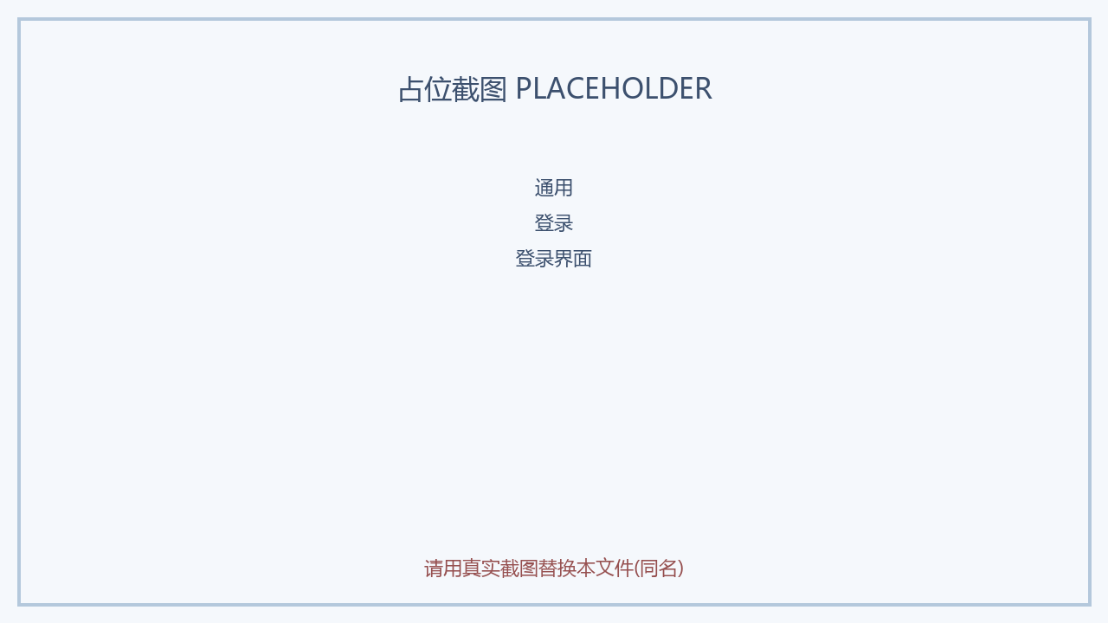

2. 功能操作说明

第1章 课程与文化资源管理
管理民族舞蹈课程资料和非物质文化遗产知识内容，是教师备课和学生自学的核心资料库。
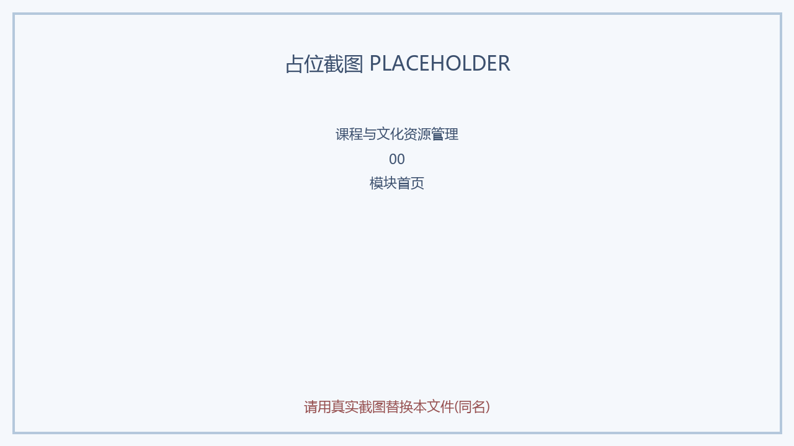

1.1 课程库
存放各民族舞蹈课程的基本信息，包括课程名称、所属民族、适用地区、难度等级和课时时长。教师可在此维护课程目录，学生可浏览课程资料。

课程管理
对课程记录进行新增、修改、删除和查阅。
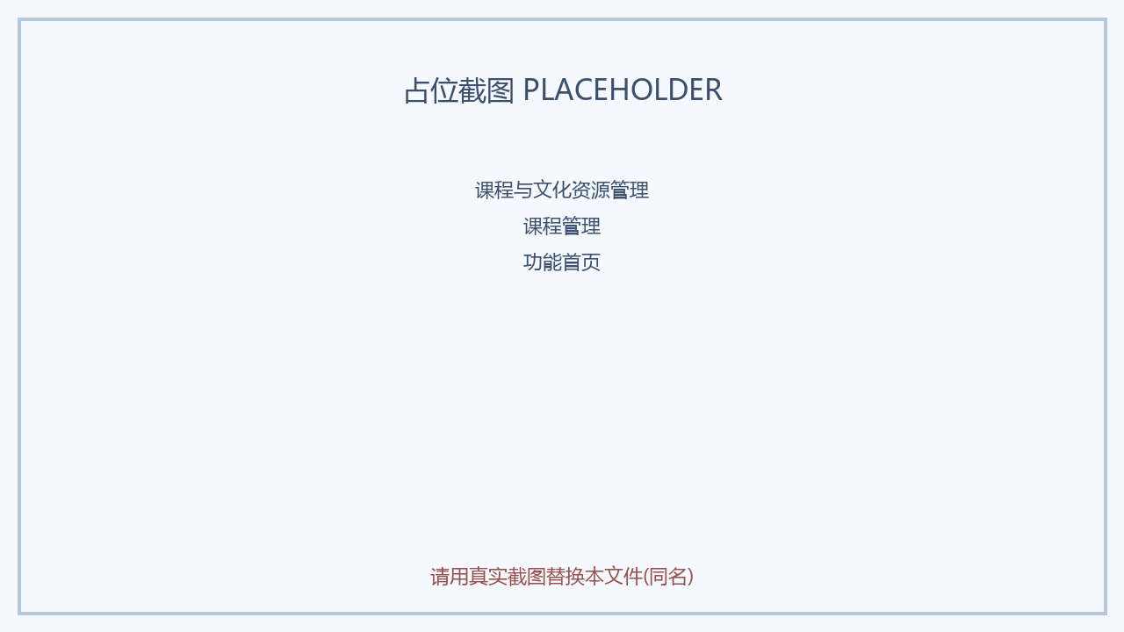

【1】查看课程列表

步骤1 点击顶部导航【课程与文化资源中心】，再点击【课程库】
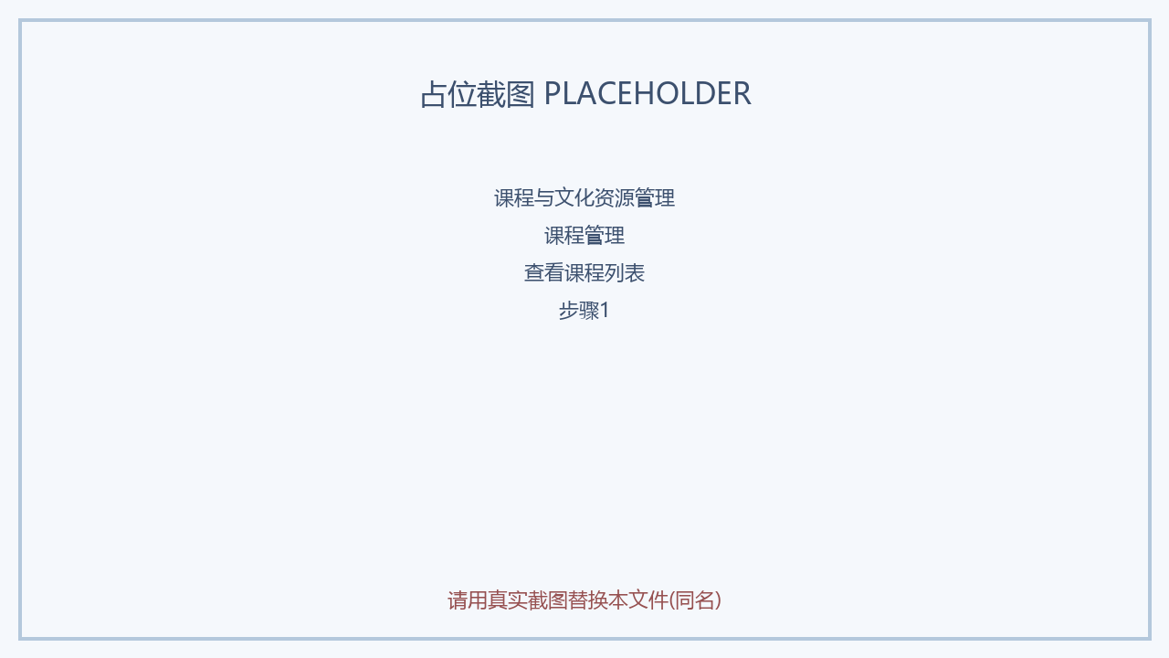

步骤2 页面展示所有课程的表格，包含编码、名称、民族、难度、时长等信息
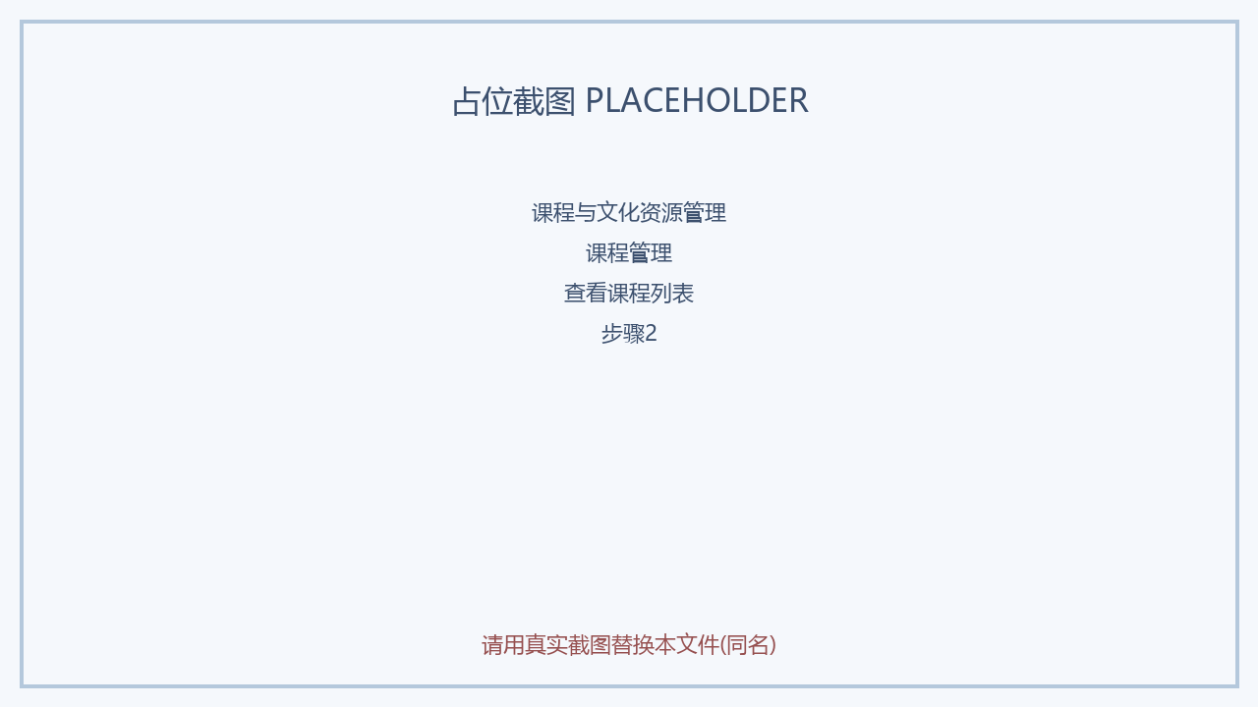

步骤3 可使用上下页按钮翻页查看更多课程
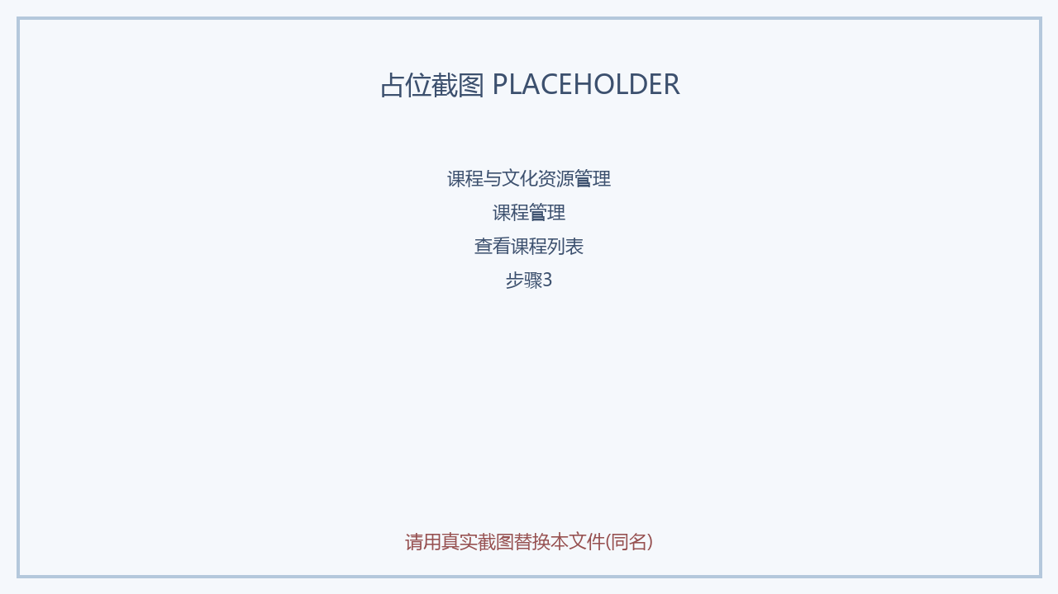

【2】新增课程

步骤1 在课程列表页点击右上角【+ 新增】按钮
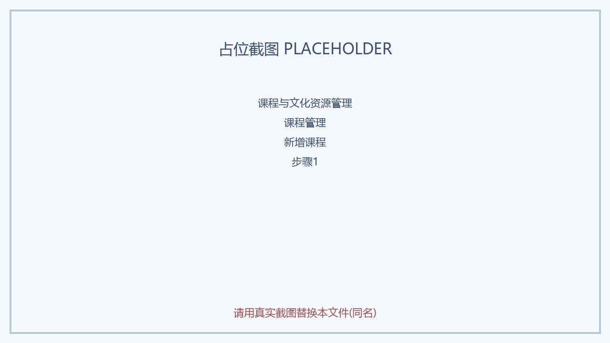

步骤2 在新增页面填写：课程编码（唯一标识）、课程名称、所属民族、适用地区、难度等级、课时时长（分钟）、课程描述
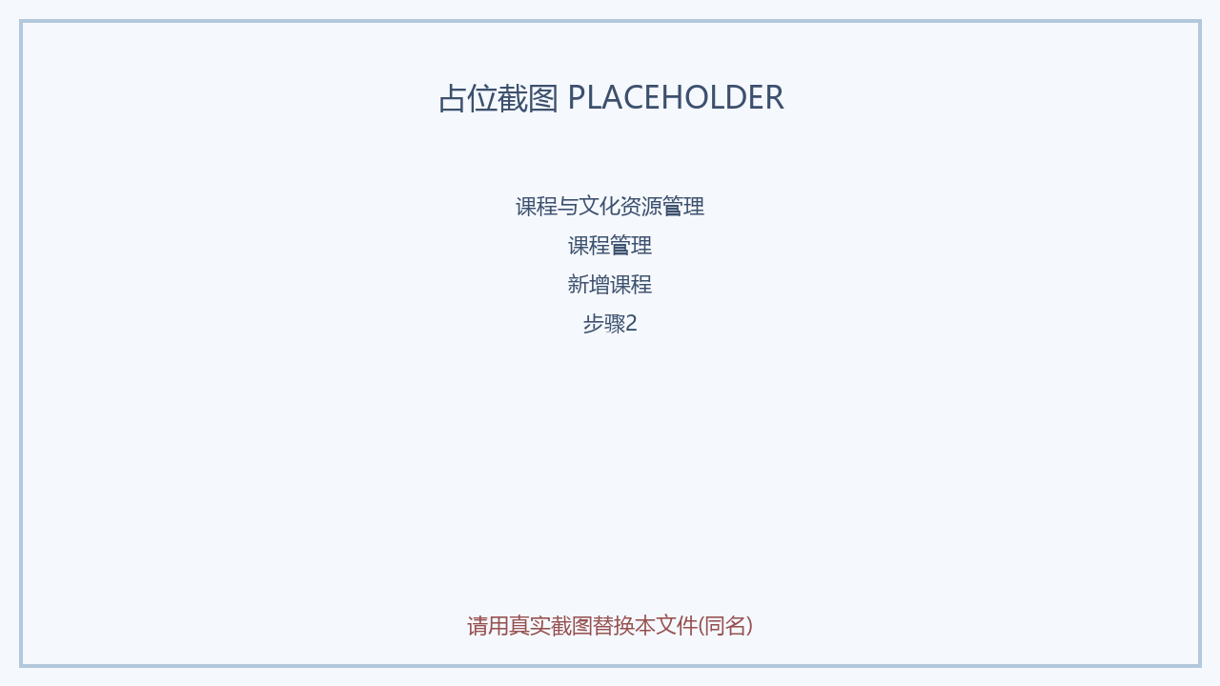

步骤3 填写完成后点击【保存】，系统提示成功后自动返回课程列表
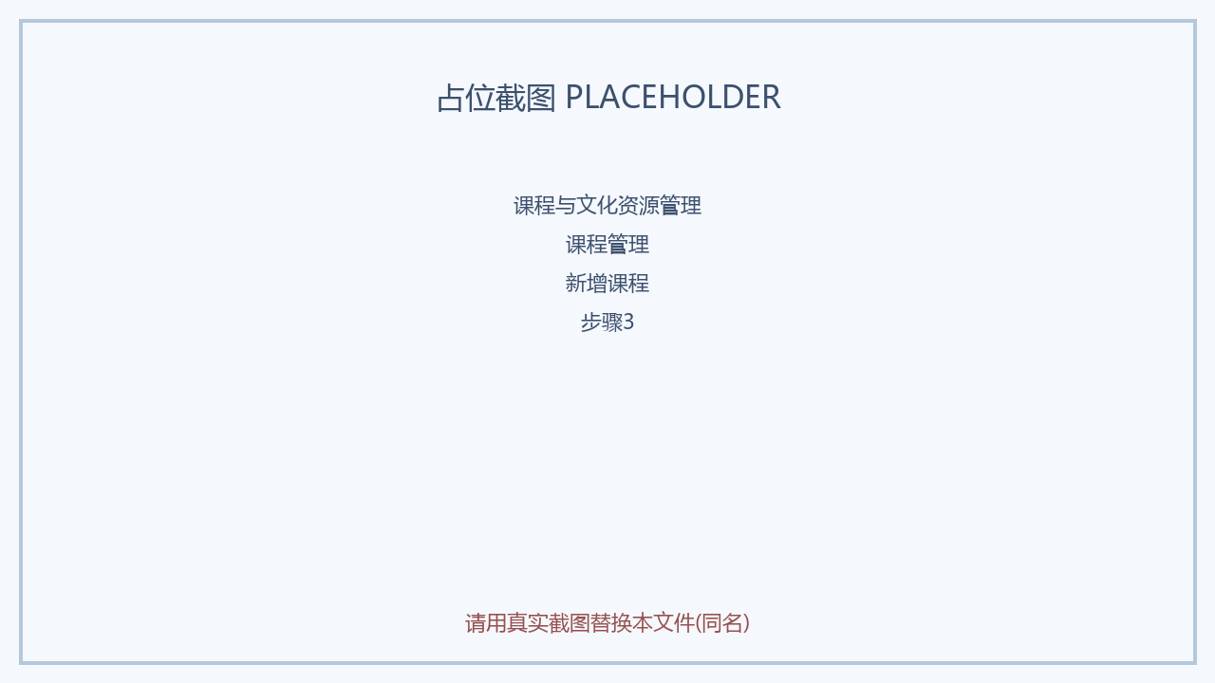

注意：

· 课程编码不可与已有课程重复

· 课时时长请填写正整数（分钟）

【3】修改课程信息

步骤1 在课程列表找到目标课程，点击操作列的【编辑】按钮
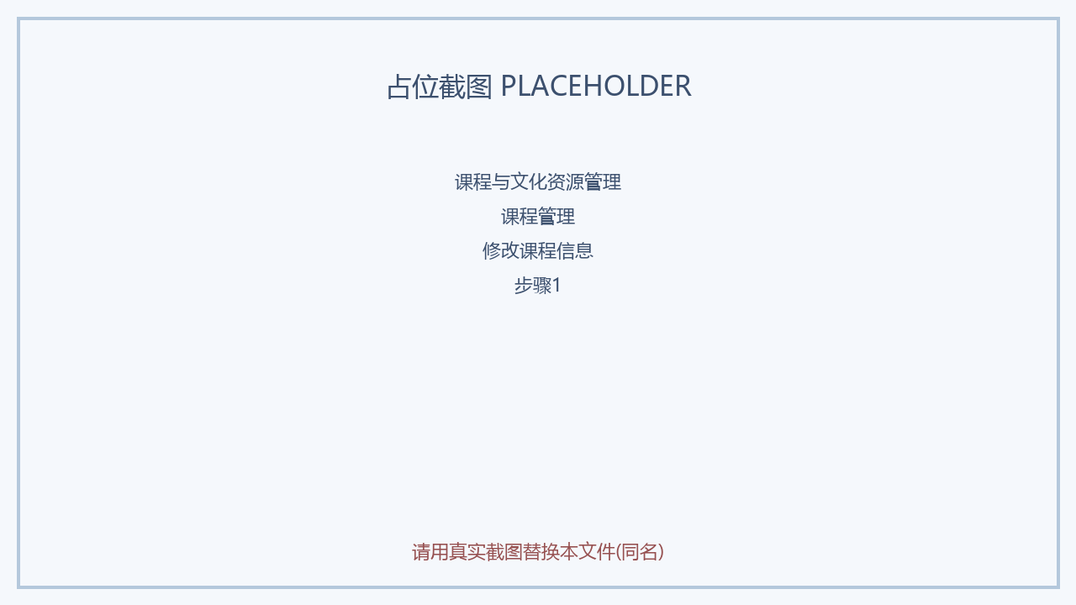

步骤2 编辑页面会自动带入原有数据，修改需要更新的字段
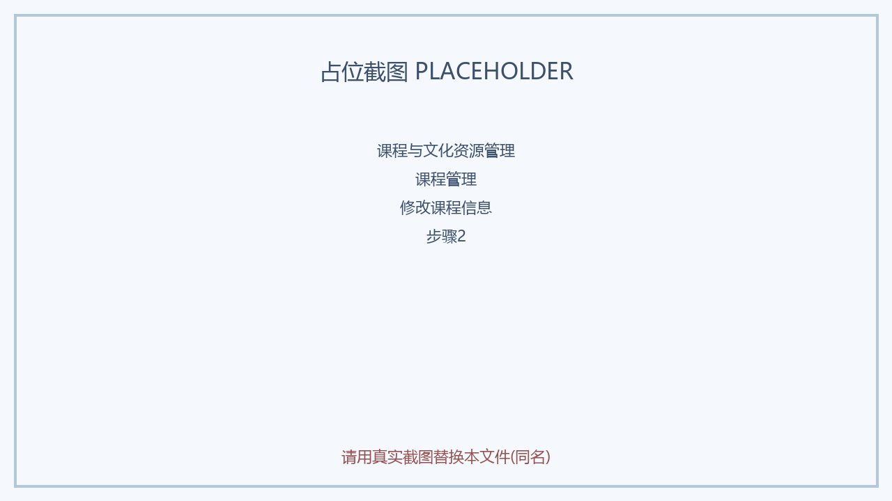

步骤3 点击【保存】完成修改，或点击【取消】放弃修改
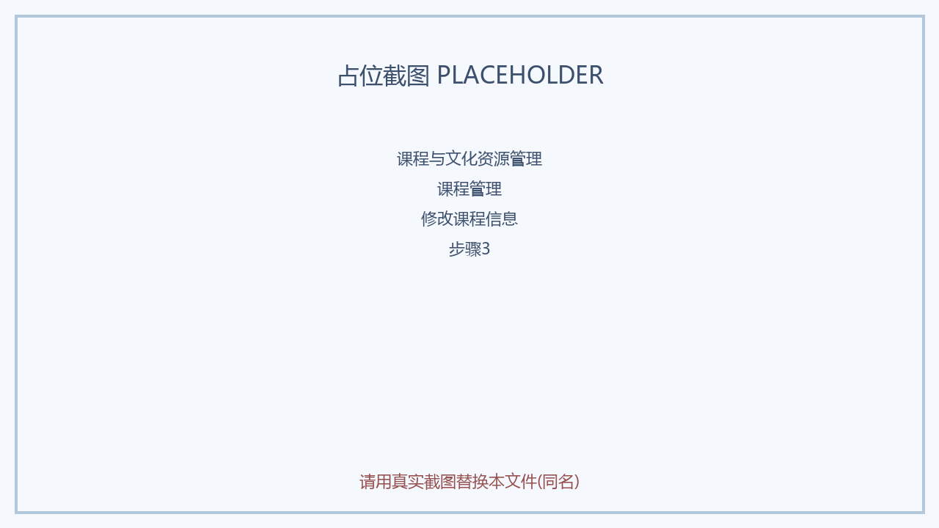

【4】查看课程详情

步骤1 在课程列表点击操作列的【查看】按钮
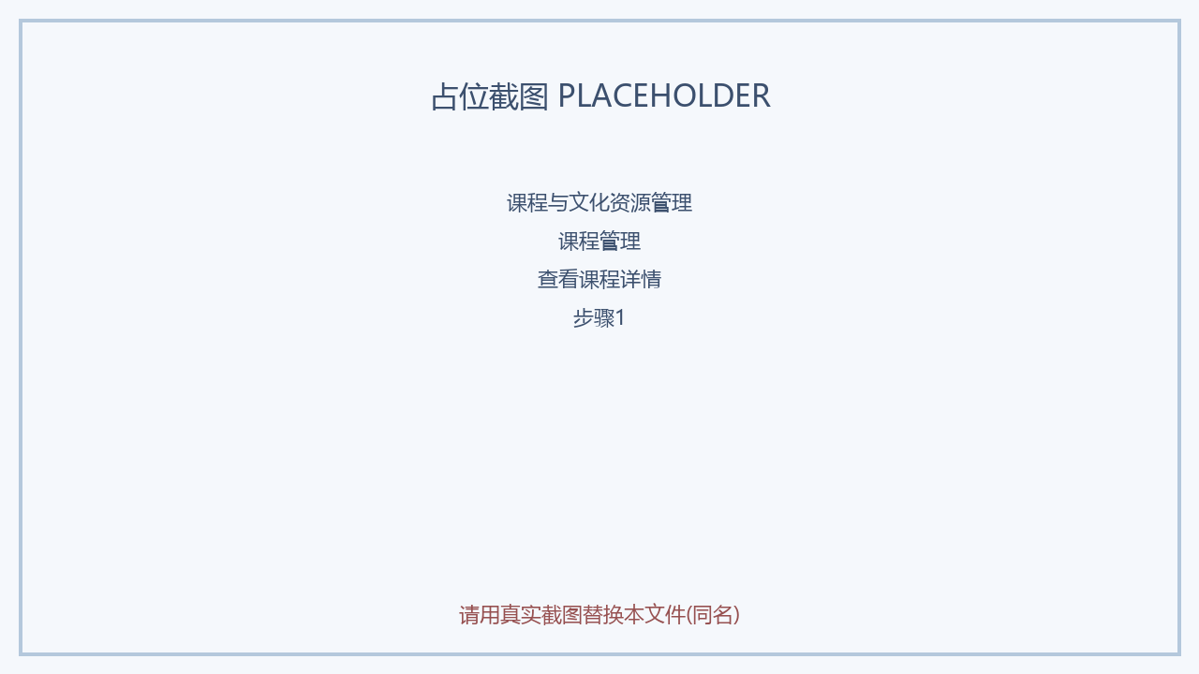

步骤2 详情页以只读方式展示该课程的全部信息
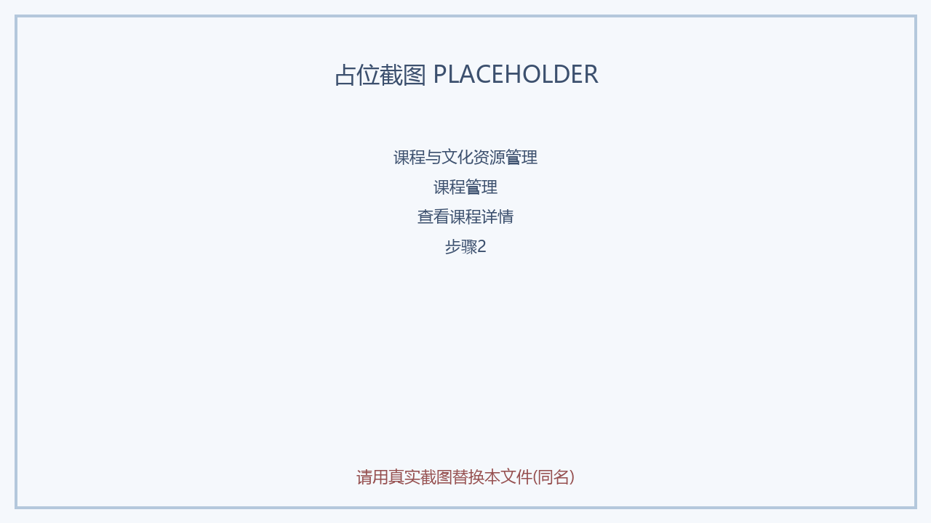

步骤3 需要修改时，点击右上角【编辑】按钮直接进入编辑页
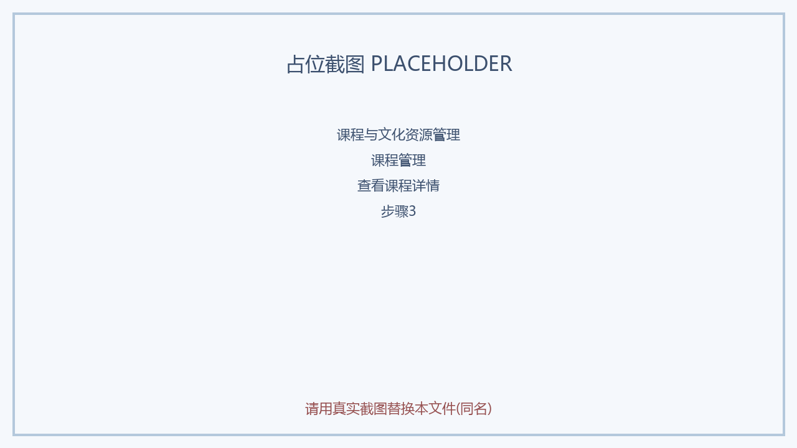

【5】删除课程

步骤1 在课程列表点击操作列的【删除】按钮
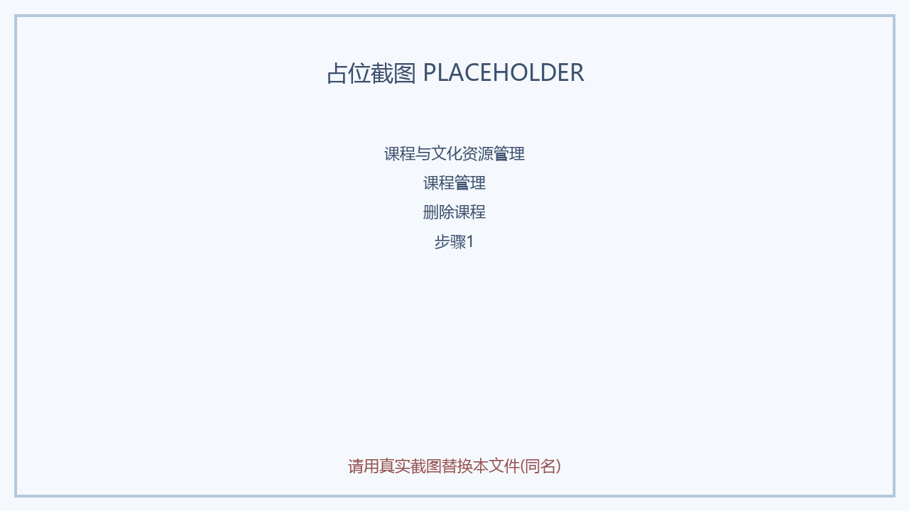

步骤2 系统弹出确认提示，确认后课程记录被永久删除
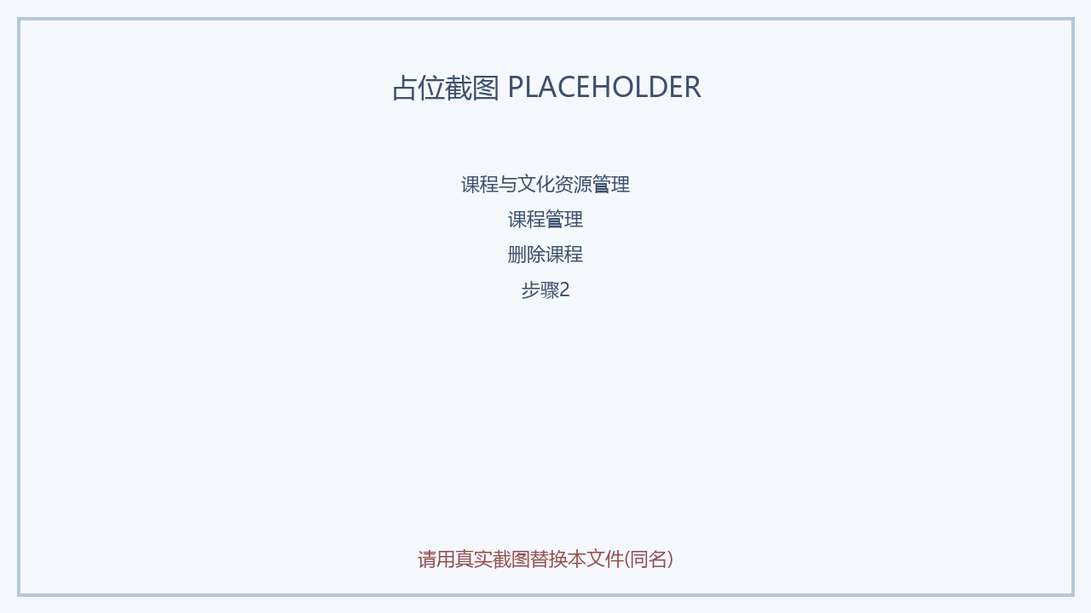

注意：

· 删除操作不可撤销，请确认后再操作

1.2 非遗知识
记录与民族舞蹈相关的非物质文化遗产知识，包括民族背景、历史渊源、传承分类及参考媒体资料，丰富教学的文化内涵。

非遗内容管理
对非遗知识条目进行新增、修改、删除和查阅。
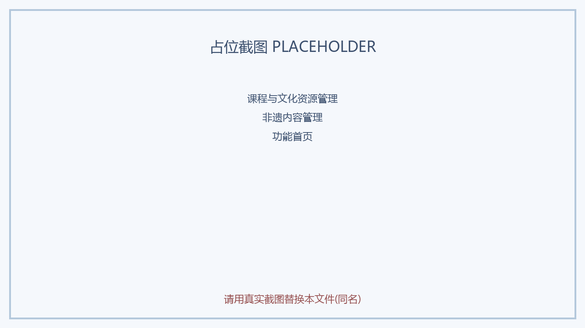

【1】查看非遗知识列表

步骤1 点击顶部导航【课程与文化资源中心】，再点击【非遗知识】
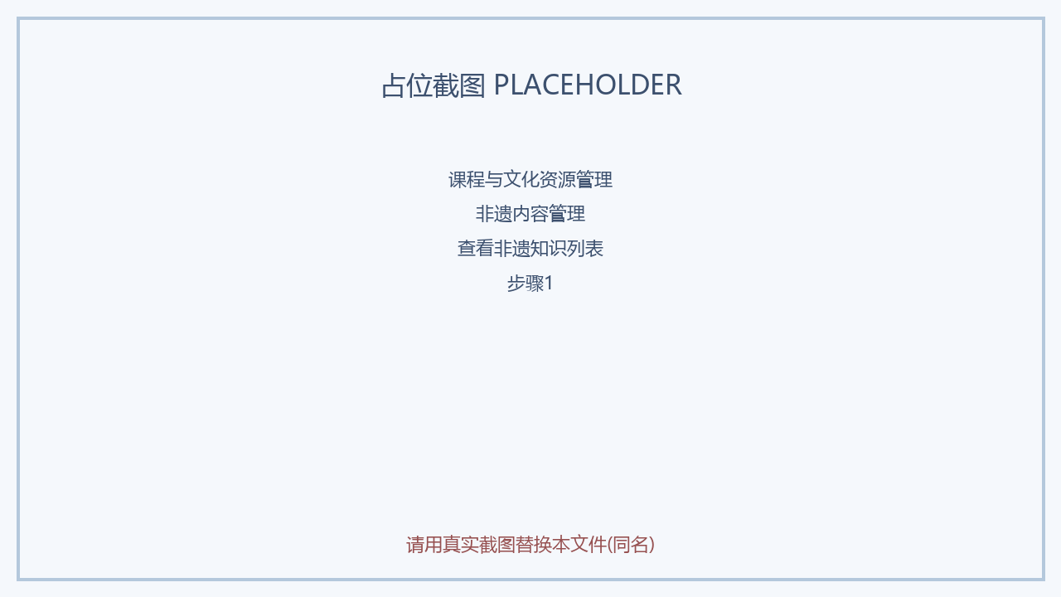

步骤2 页面展示所有非遗知识条目，包含编码、标题、所属民族、类别信息
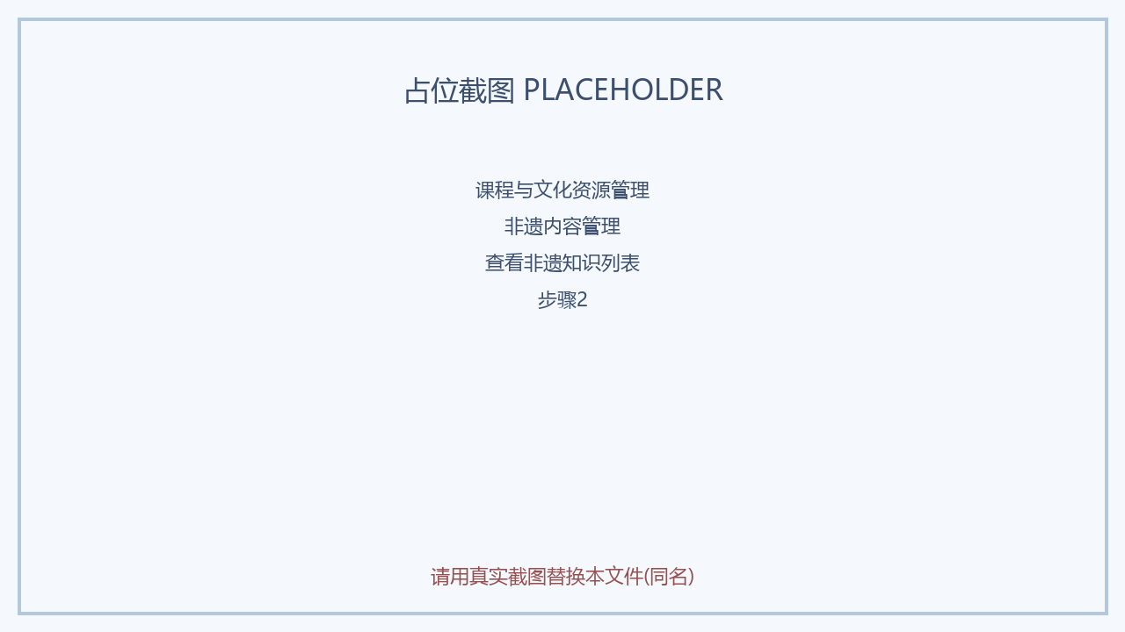

【2】新增非遗知识

步骤1 点击右上角【+ 新增】按钮进入新增页
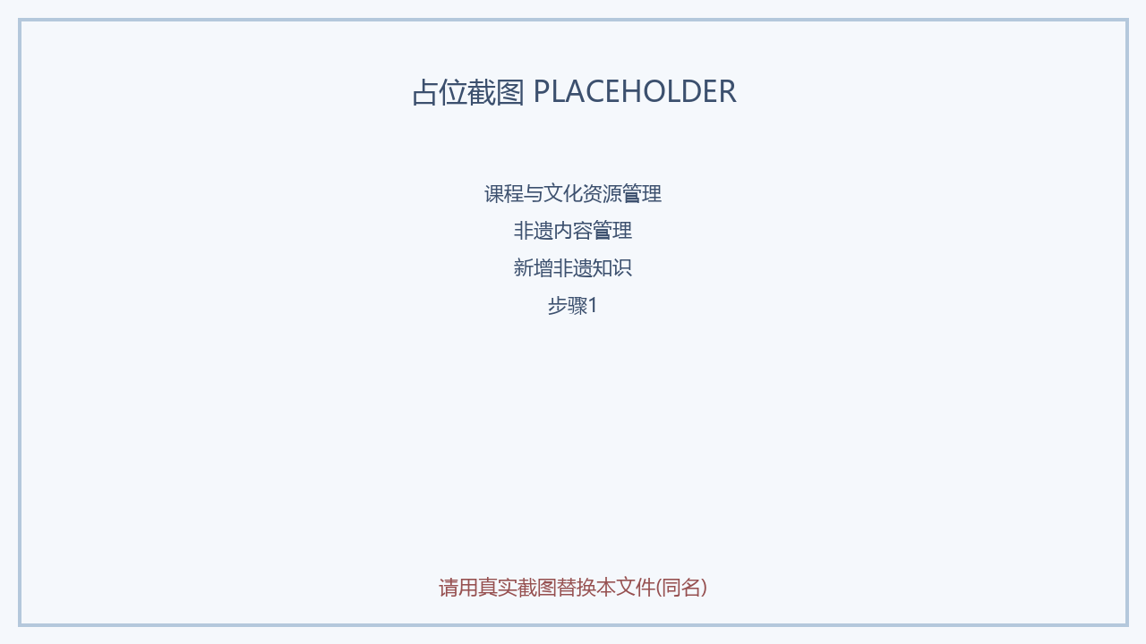

步骤2 填写：编码、标题、所属民族、知识类别、内容摘要、参考媒体链接（选填）
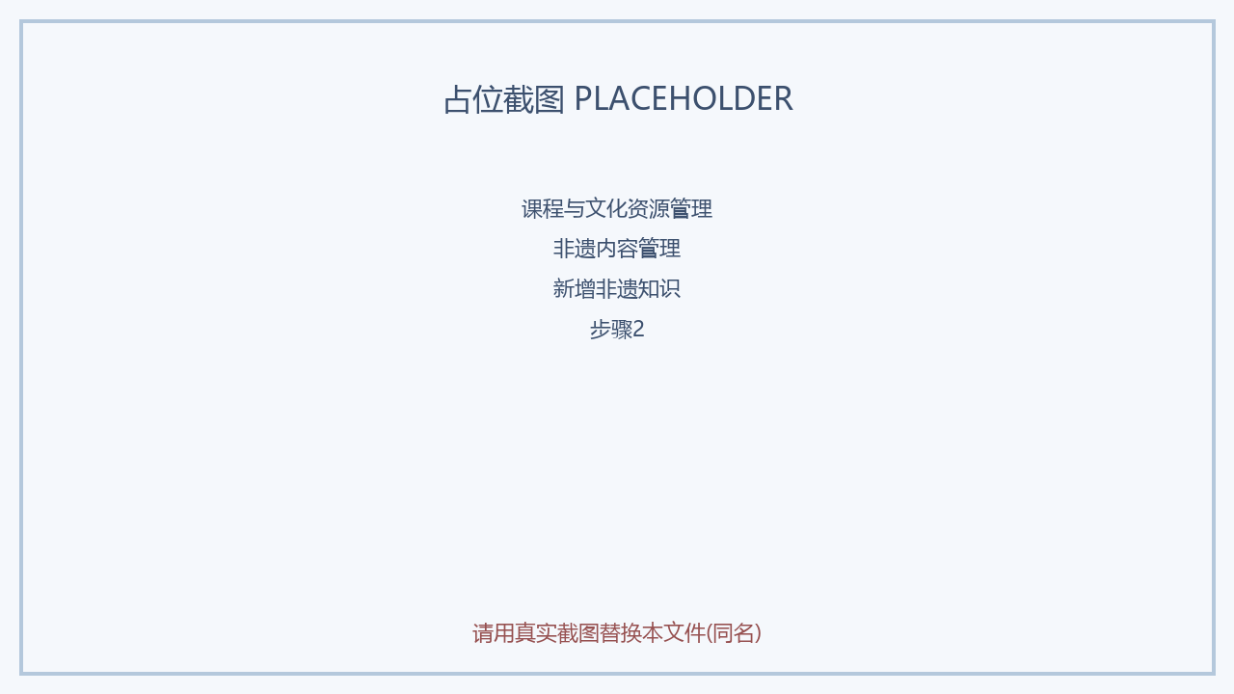

步骤3 点击【保存】完成录入
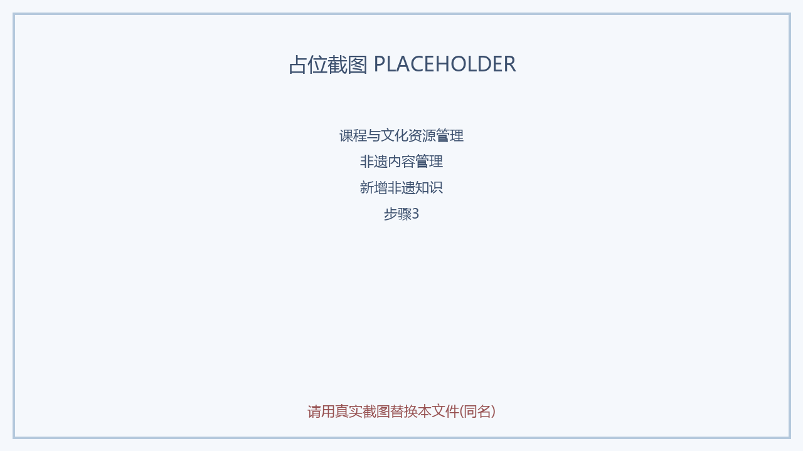

注意：

· 媒体链接填写视频或图片的完整网址

【3】修改 / 查看 / 删除

步骤1 在列表操作列分别点击【编辑】【查看】【删除】完成对应操作
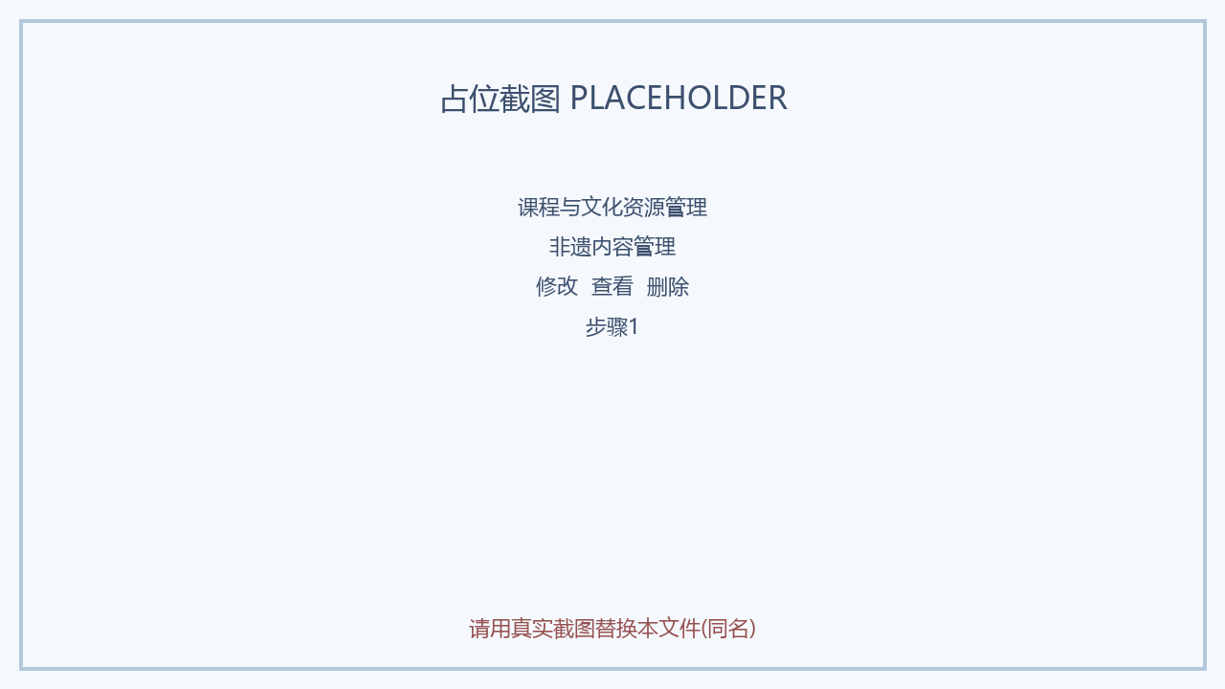

步骤2 编辑操作会自动加载原有数据；删除操作需确认后执行
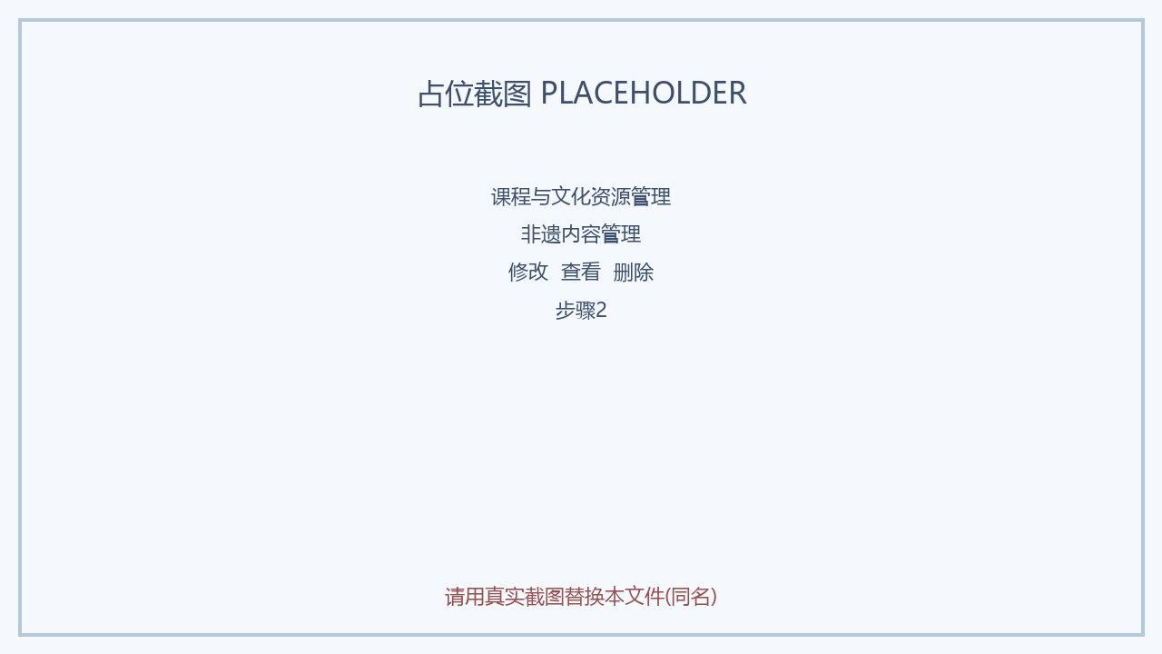

注意：

· 删除后数据不可恢复

第2章 智能教学与训练中心
管理舞蹈训练任务和学生阶段考核，是教师跟踪教学进度、量化学生成绩的主要工具。
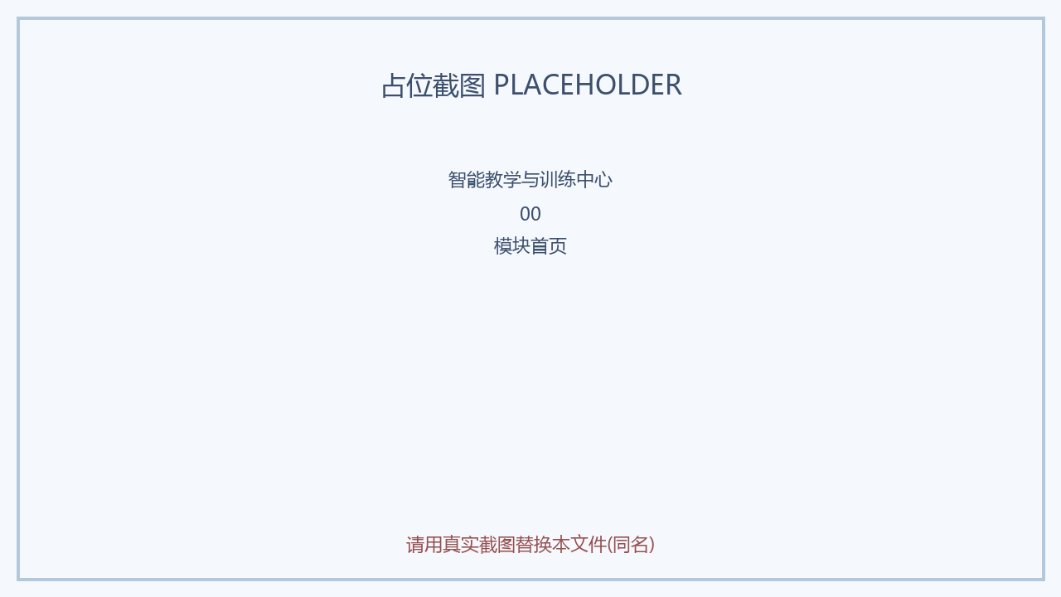

2.1 训练任务
定义具体的舞蹈训练练习，包含训练重点动作、节拍设置（BPM）、难度等级和训练说明，供学生按任务练习。

训练任务管理
对训练任务进行新增、修改、删除和查阅。
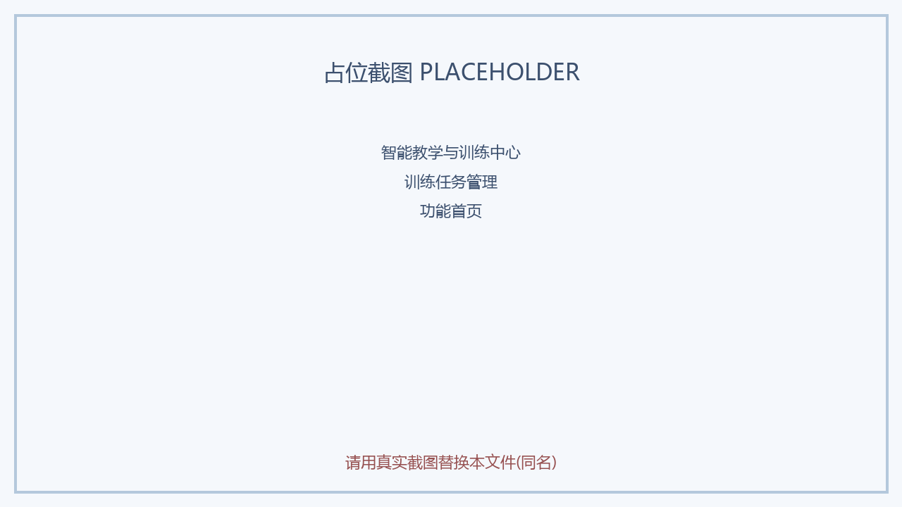

【1】查看训练任务列表

步骤1 点击顶部导航【智能教学与训练中心】，再点击【训练任务】
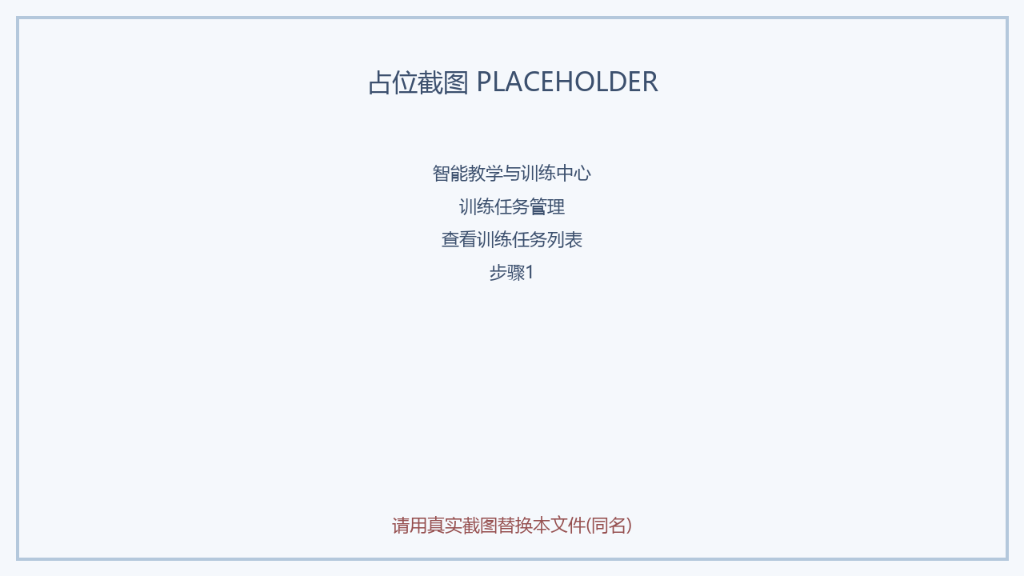

步骤2 列表显示任务编码、名称、训练重点、BPM、难度等信息
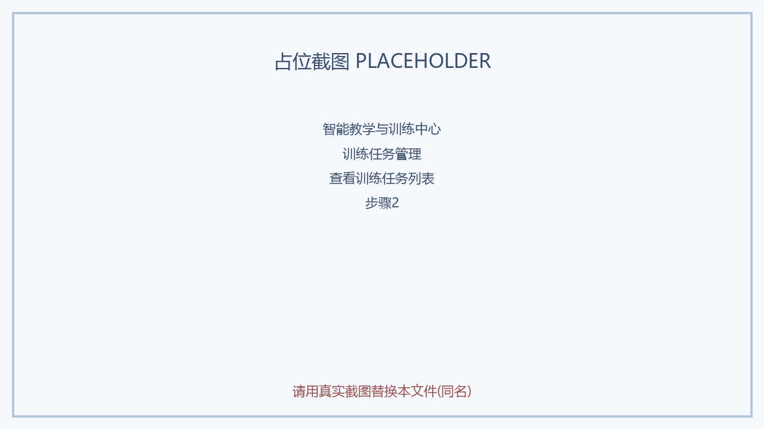

【2】新增训练任务

步骤1 点击右上角【+ 新增】进入新增页
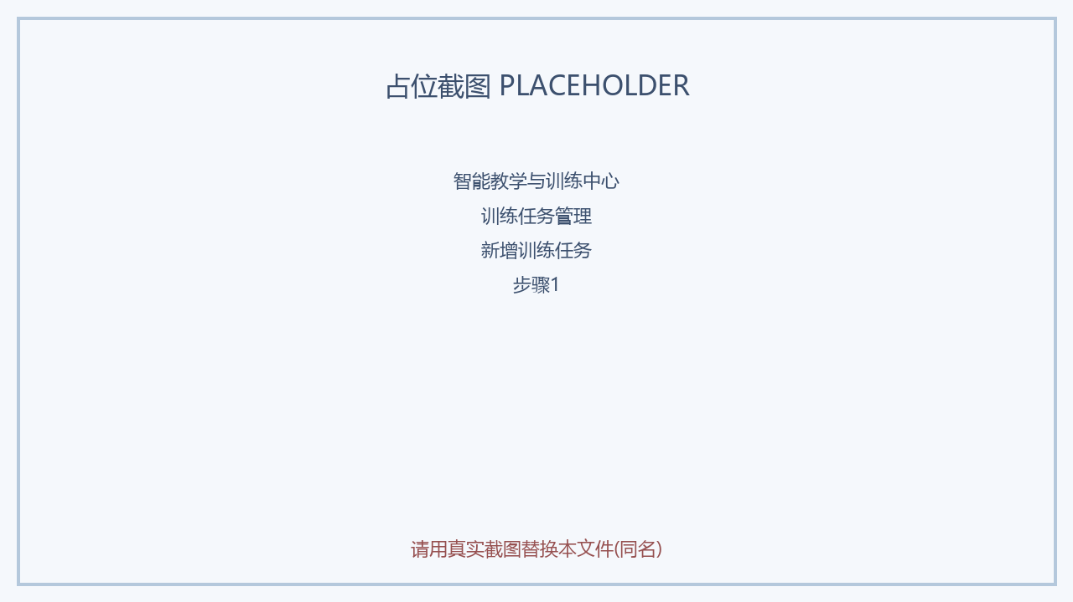

步骤2 填写：任务编码、任务名称、训练重点（如：手型、步伐）、节拍BPM（建议40~200）、难度等级（如：初级/中级/高级）、训练说明
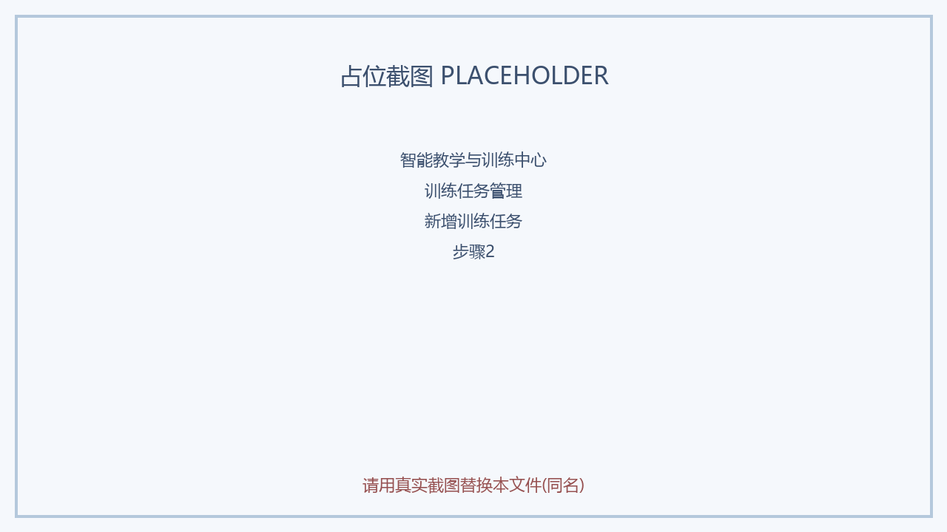

步骤3 点击【保存】完成新增
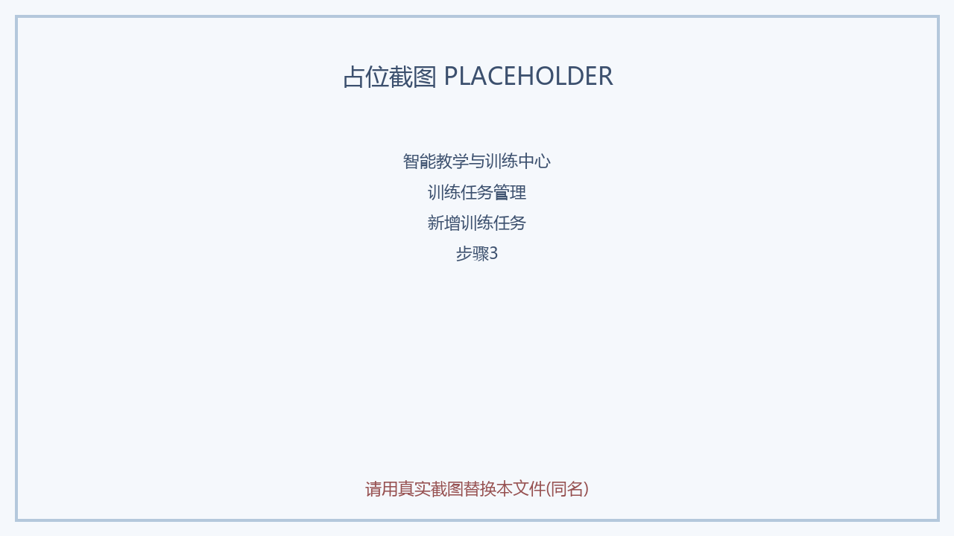

注意：

· BPM 越高代表节奏越快，请根据学生实际水平设置

【3】修改 / 查看 / 删除

步骤1 在列表操作列点击【编辑】可修改任务信息，点击【查看】查看完整说明，点击【删除】移除任务
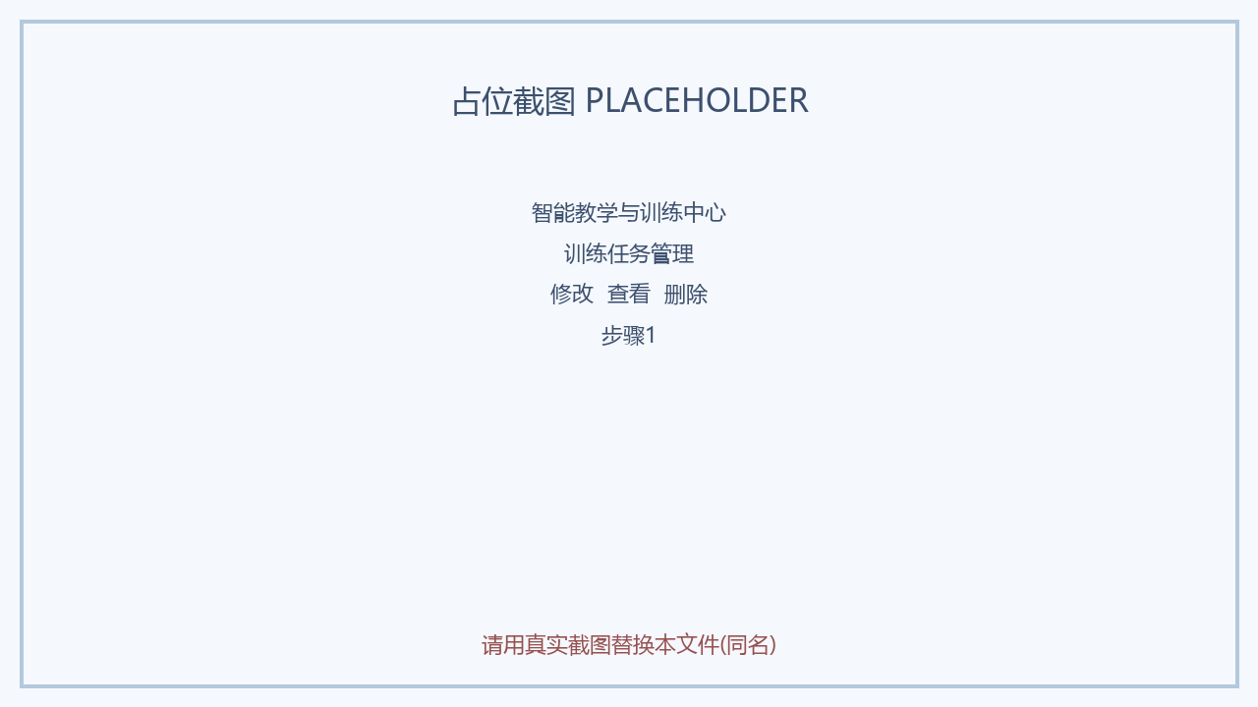

2.2 阶段考核
记录每位学生在不同学习阶段的考核成绩，包含考核阶段、评分、评估人和评语，方便教师追踪学生学习进展。

考核记录管理
对考核记录进行录入、修改、删除和查阅。
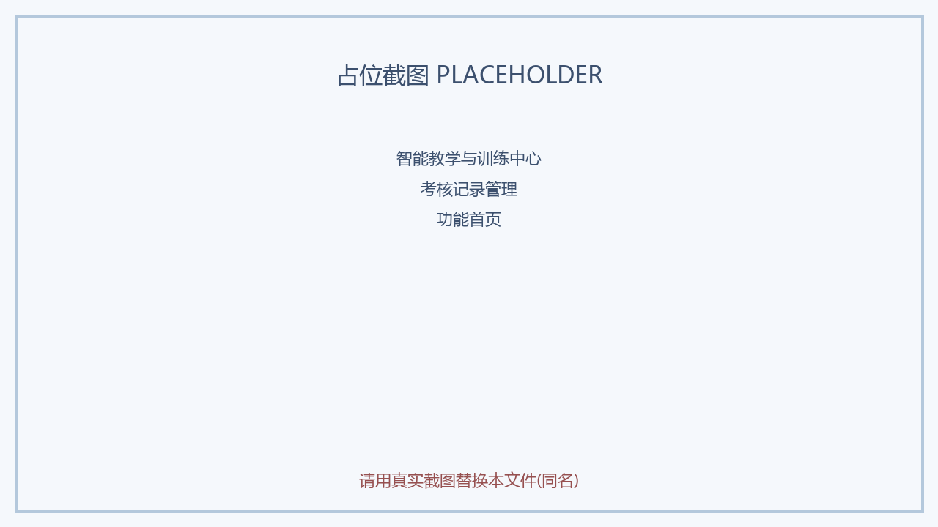

【1】查看考核列表

步骤1 点击顶部导航【智能教学与训练中心】，再点击【阶段考核】
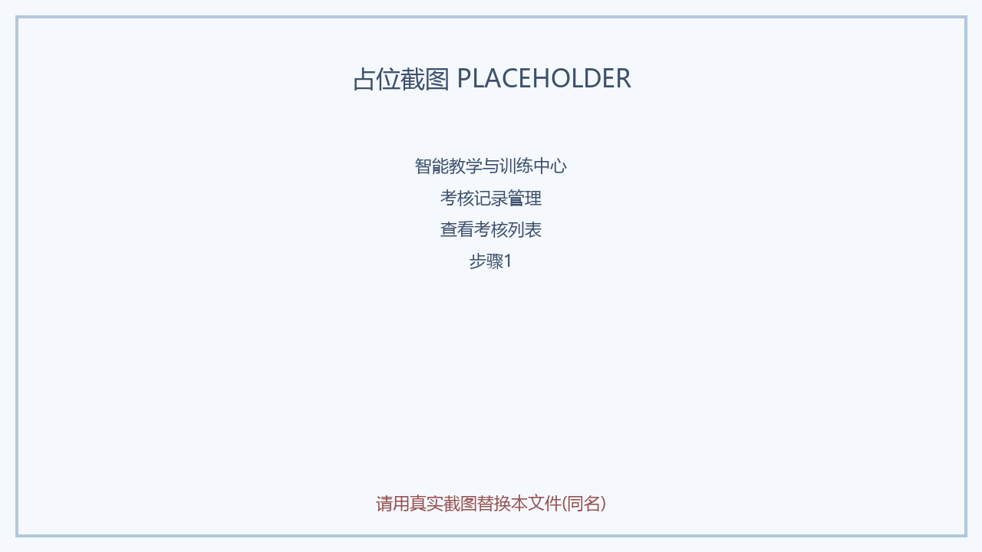

步骤2 列表显示编码、学生姓名、考核阶段、分数、评估人信息
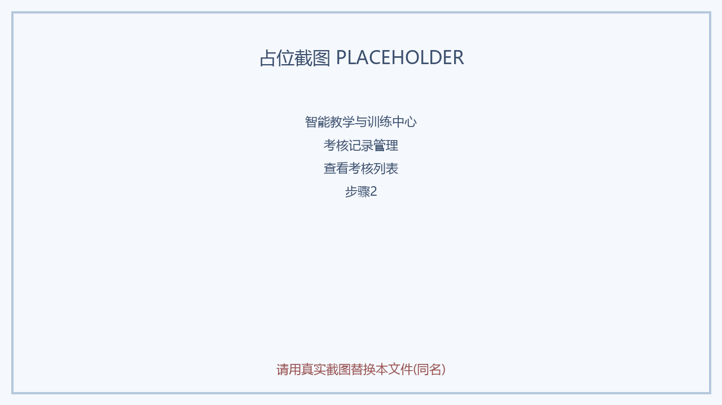

【2】录入考核成绩

步骤1 点击右上角【+ 新增】进入录入页
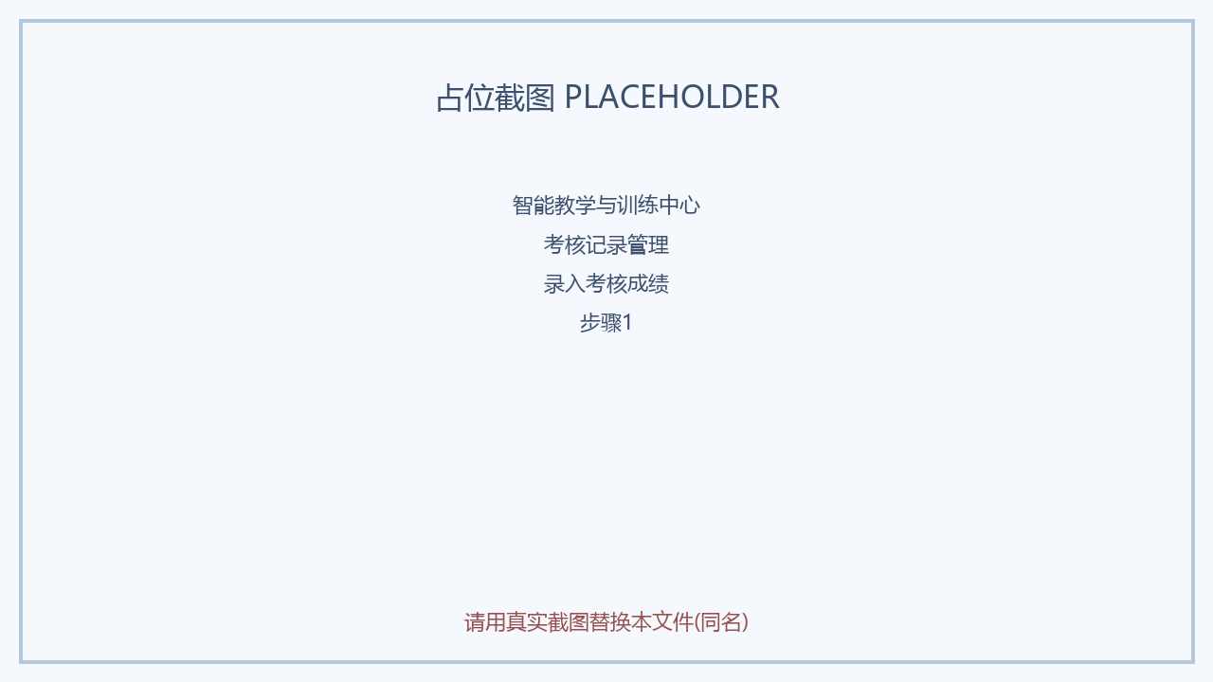

步骤2 填写：记录编码、学生姓名、考核阶段（如：单元测评/期中考核/期末考核）、成绩（0~100分）、评估教师姓名、评语
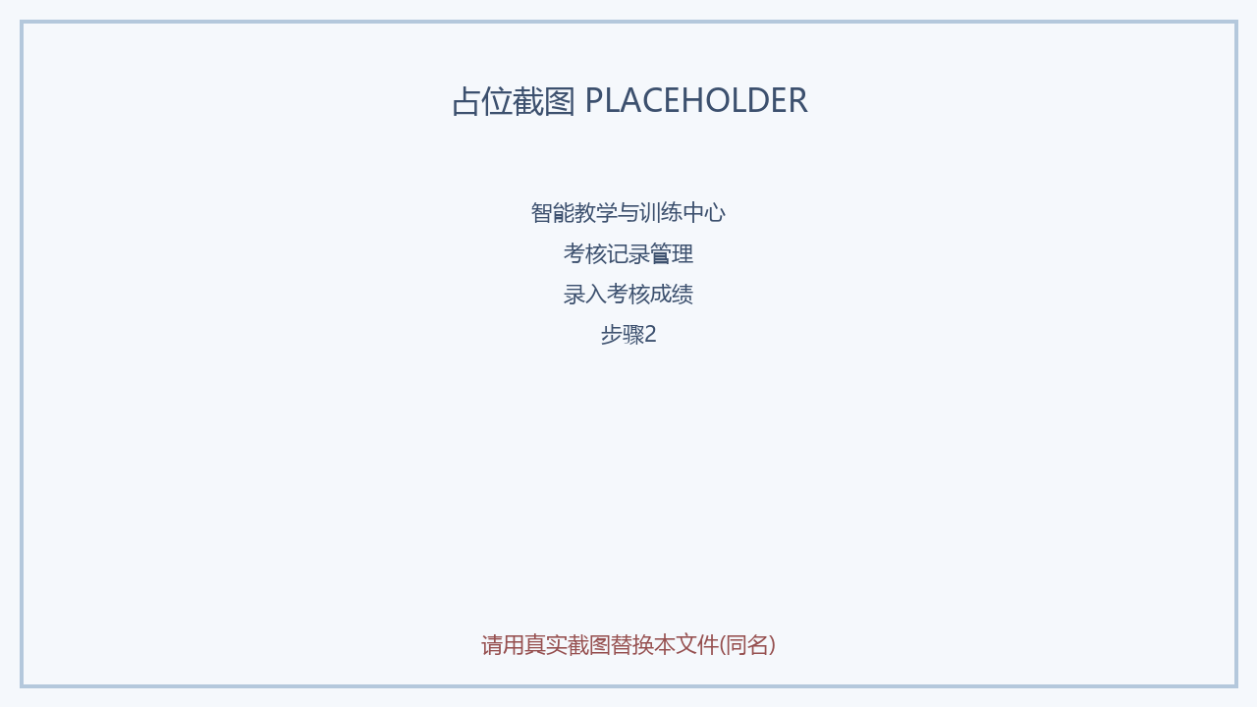

步骤3 点击【保存】完成录入
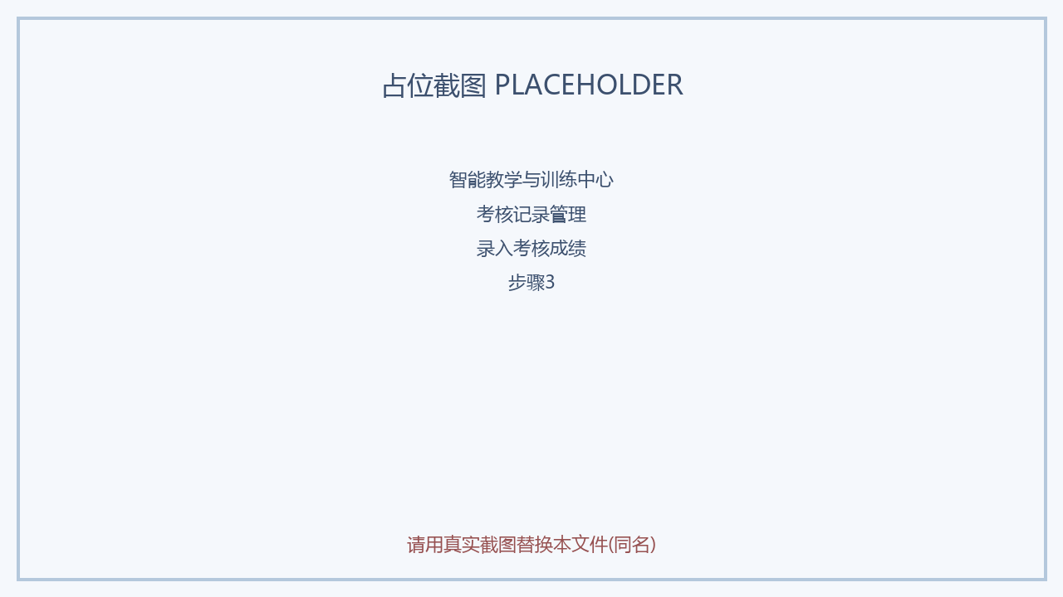

注意：

· 成绩范围为 0 到 100 分，不可超出

【3】修改 / 查看 / 删除

步骤1 在列表操作列点击相应按钮进行修改、查看详情或删除操作
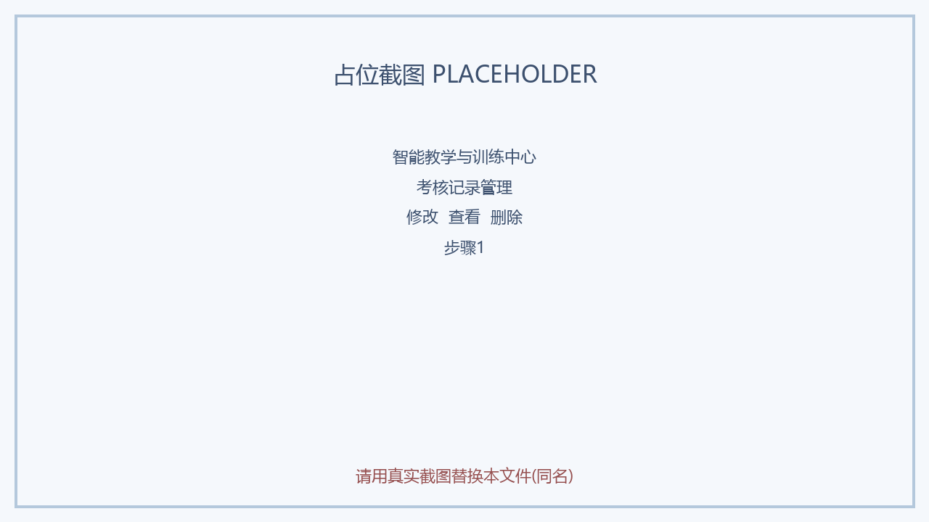

第3章 教学运营与管理中心
为教师提供教学计划制定和教学数据统计分析功能，辅助教学管理决策。
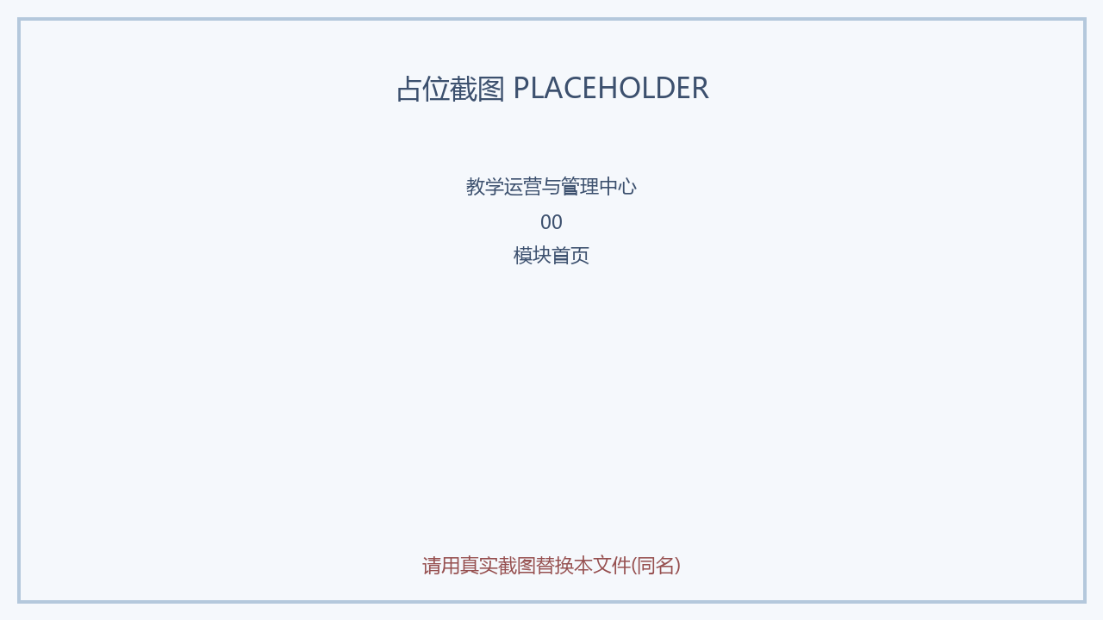

3.1 教学计划
按班级和周次制定每周的教学目标和课后作业，帮助教师系统化安排教学进度。

教学计划管理
对教学计划进行新增、修改、删除和查阅。
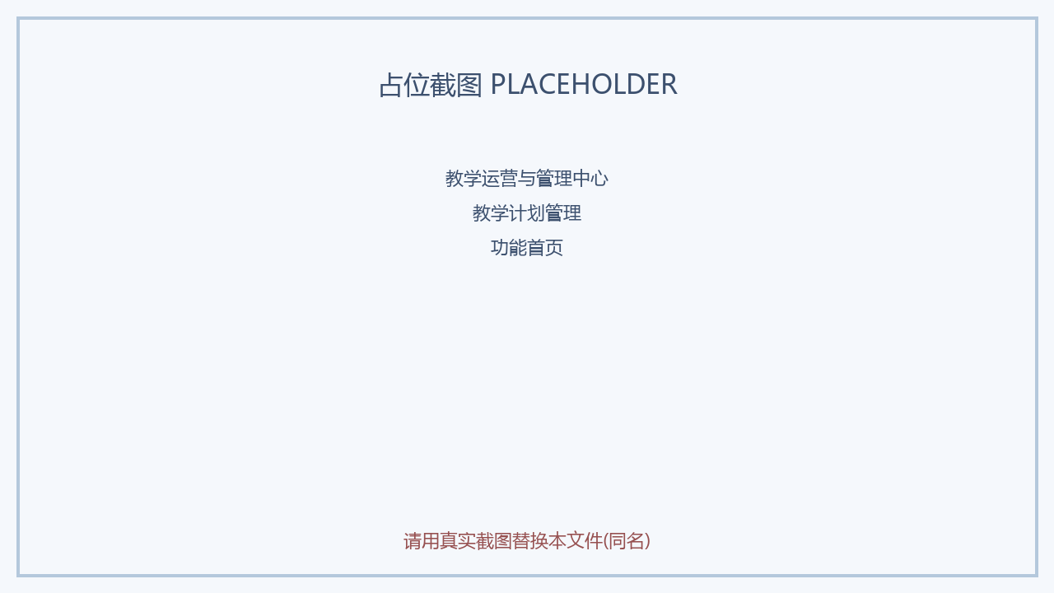

【1】查看教学计划列表

步骤1 点击顶部导航【教学运营与管理中心】，再点击【教学计划】
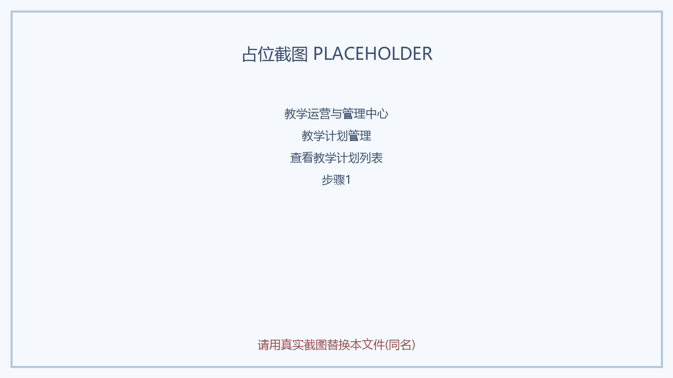

步骤2 列表显示编码、班级、授课教师、周次、教学目标等信息
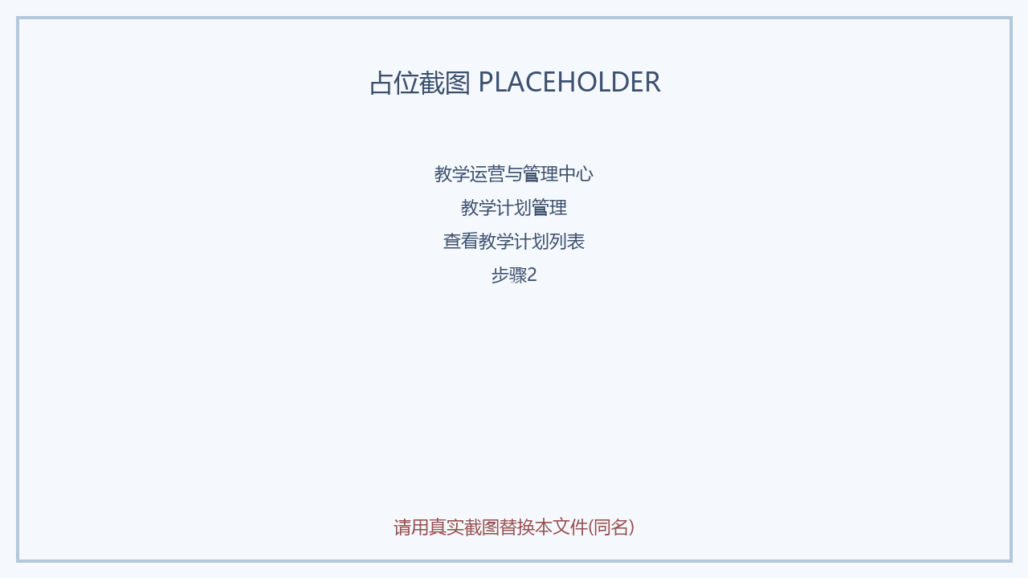

【2】制定新的教学计划

步骤1 点击右上角【+ 新增】进入制定页
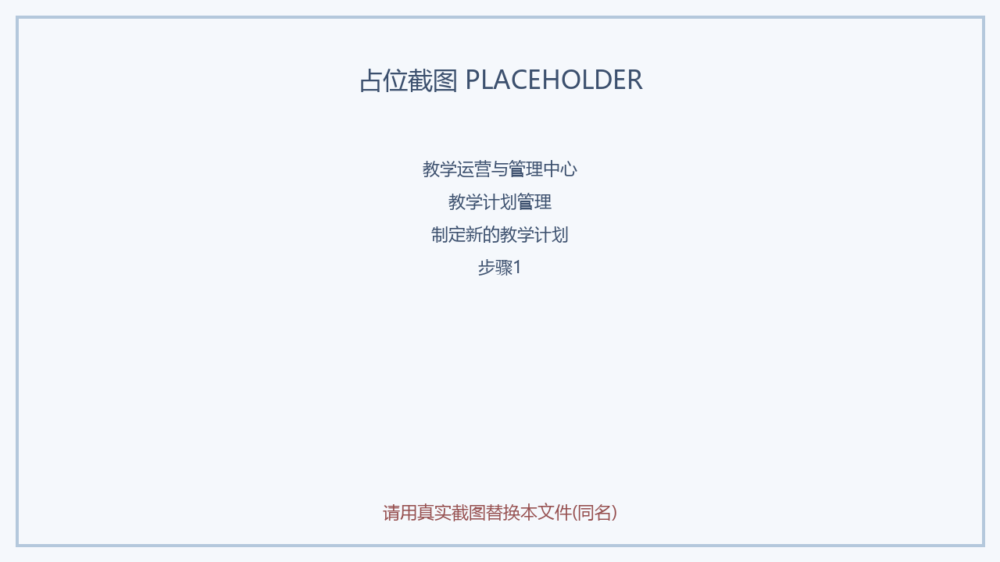

步骤2 填写：计划编码、班级名称、授课教师、周次（第几周）、本周教学目标、课后作业安排
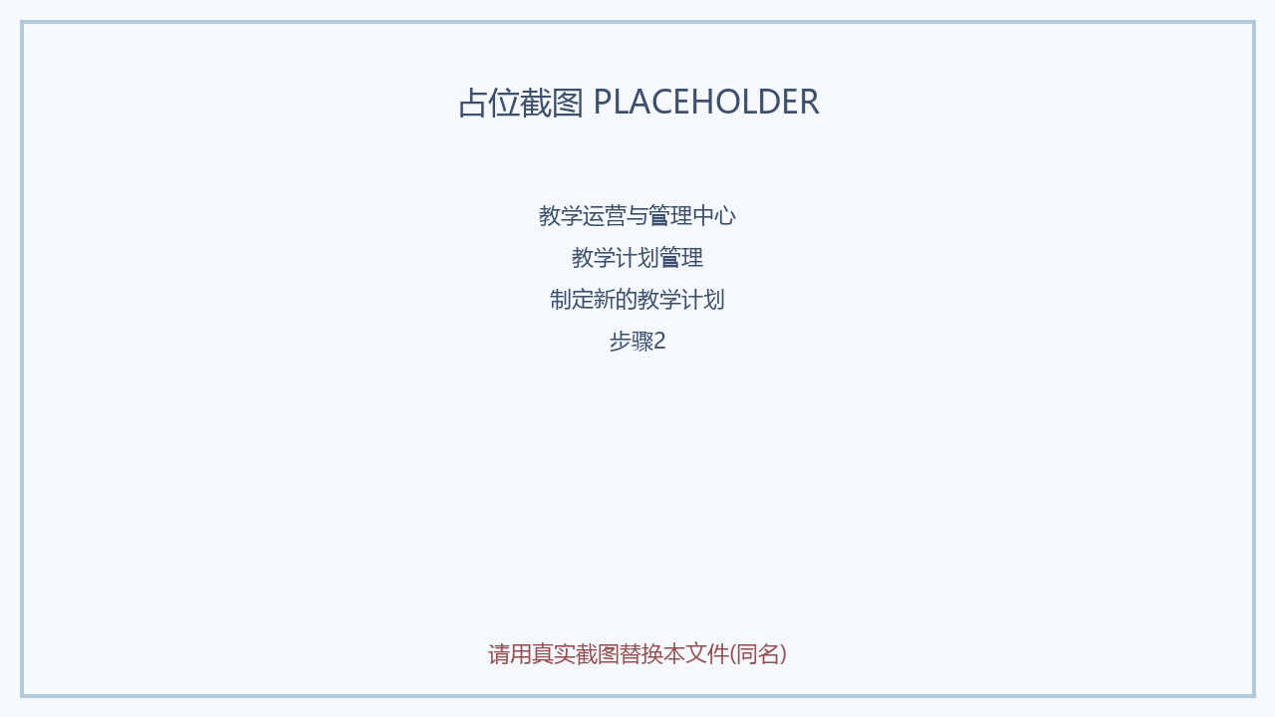

步骤3 点击【保存】完成制定
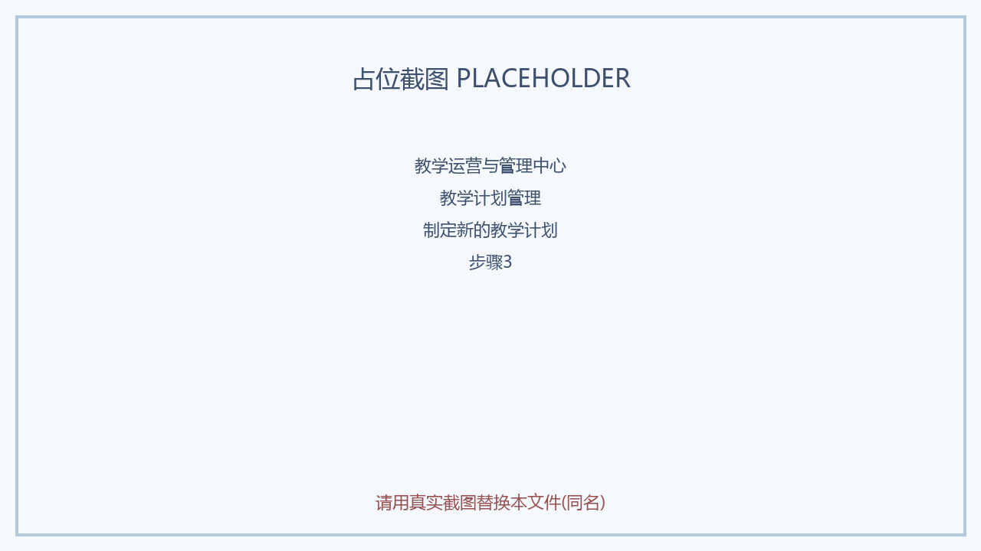

注意：

· 同一班级同一周次建议只制定一个计划，避免混淆

【3】修改 / 查看 / 删除

步骤1 在列表操作列点击相应按钮进行修改、查看详情或删除操作
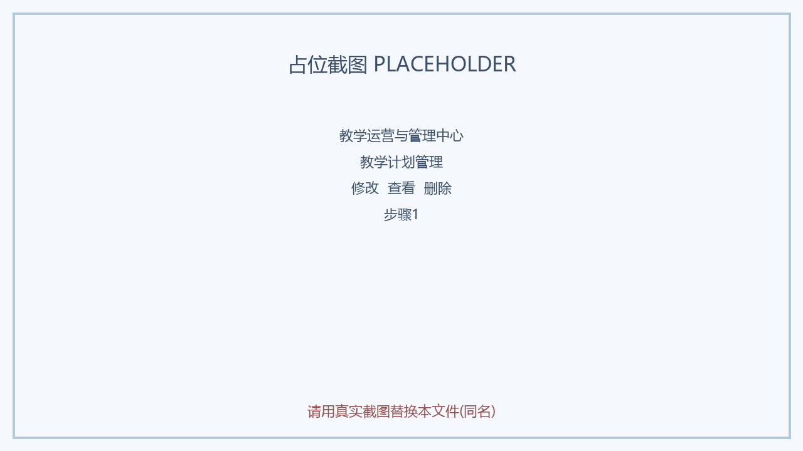

3.2 数据看板
记录和展示教学关键指标数据，如学生出勤率、平均成绩、训练完成率等，帮助管理者了解整体教学效果。

统计数据管理
对统计指标记录进行新增、修改、删除和查阅。
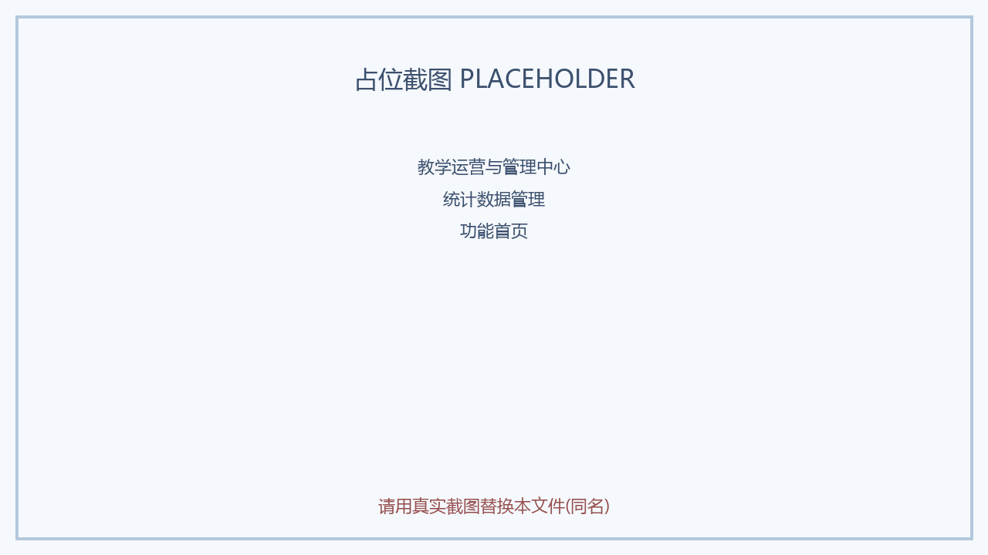

【1】查看统计数据列表

步骤1 点击顶部导航【教学运营与管理中心】，再点击【数据看板】
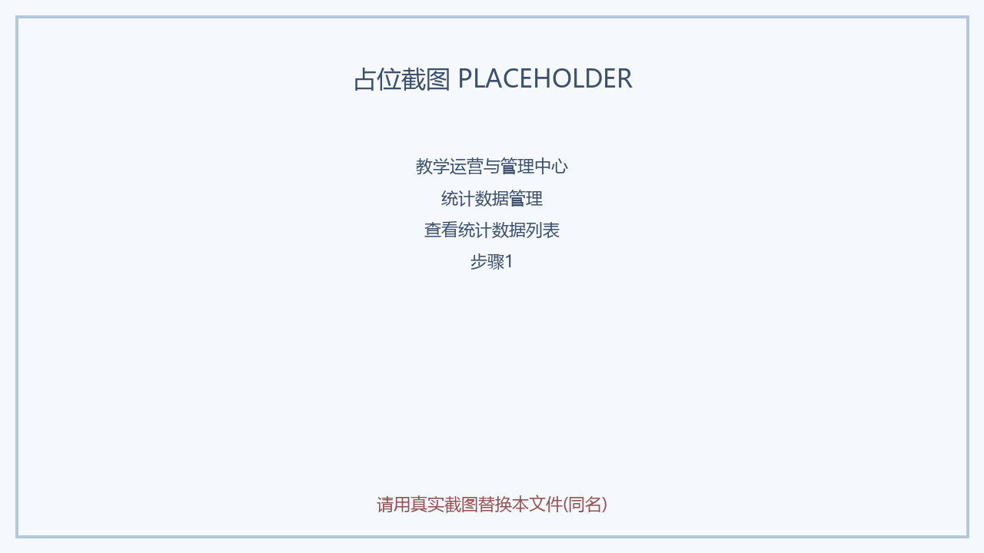

步骤2 列表展示各统计指标的编码、指标名称、统计维度、指标值和统计日期
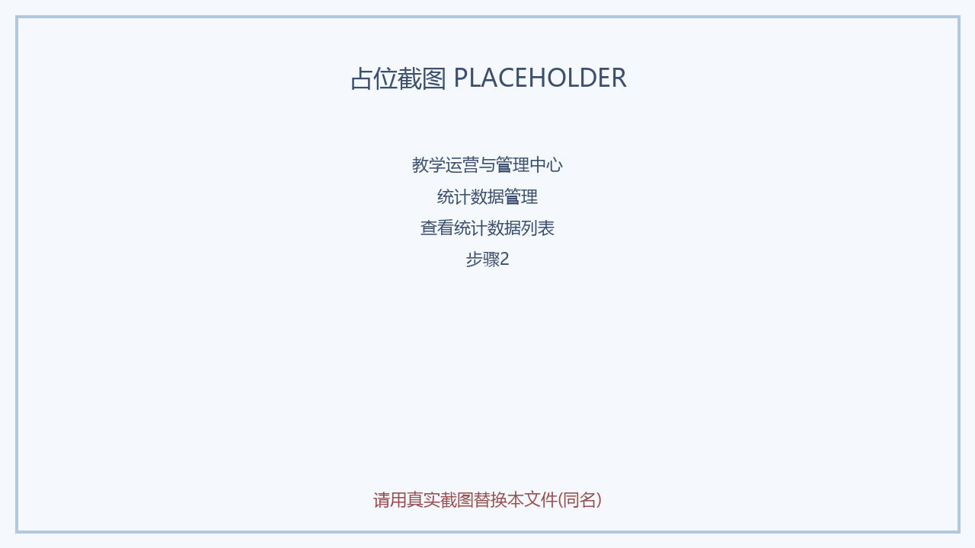

【2】录入统计数据

步骤1 点击右上角【+ 新增】进入录入页
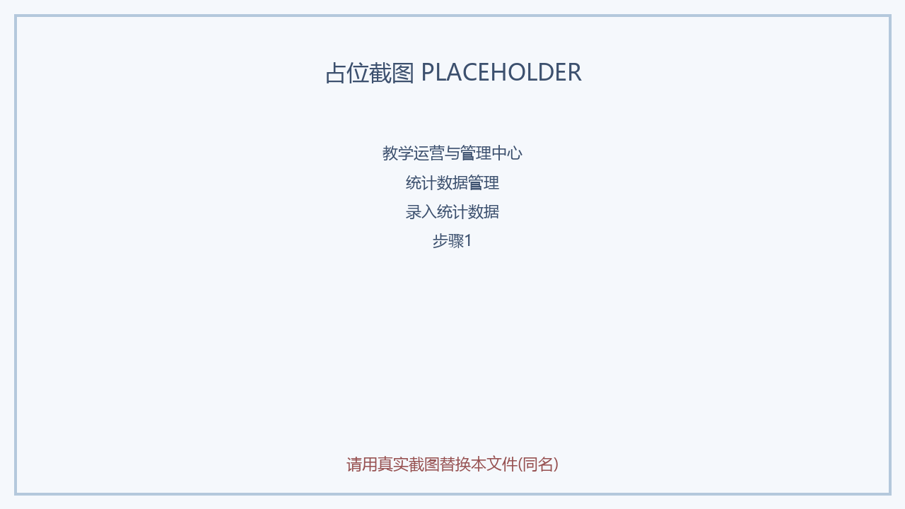

步骤2 填写：数据编码、指标名称（如：平均成绩）、指标值（数值）、统计维度（如：按班级/按月份）、统计日期、备注说明
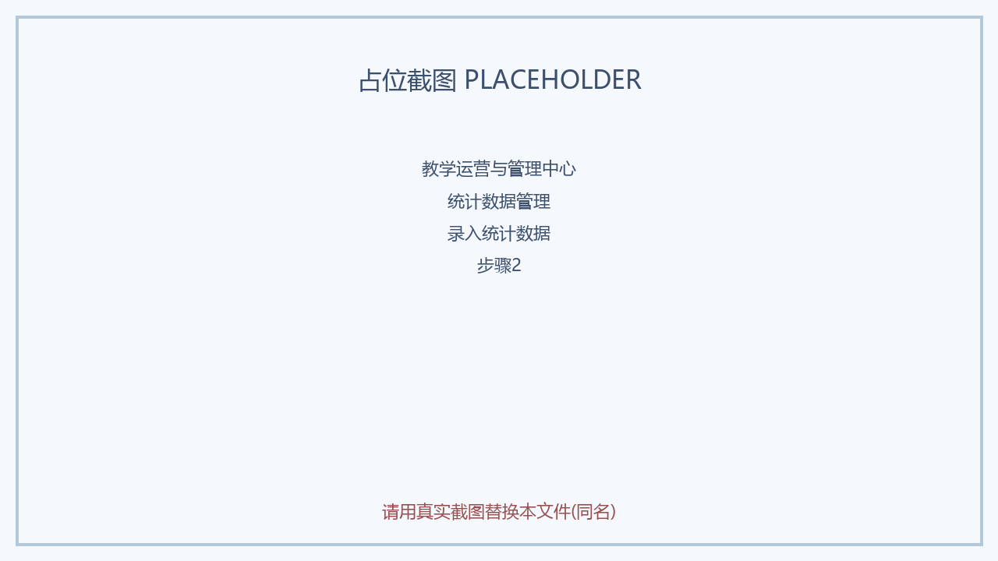

步骤3 点击【保存】完成录入
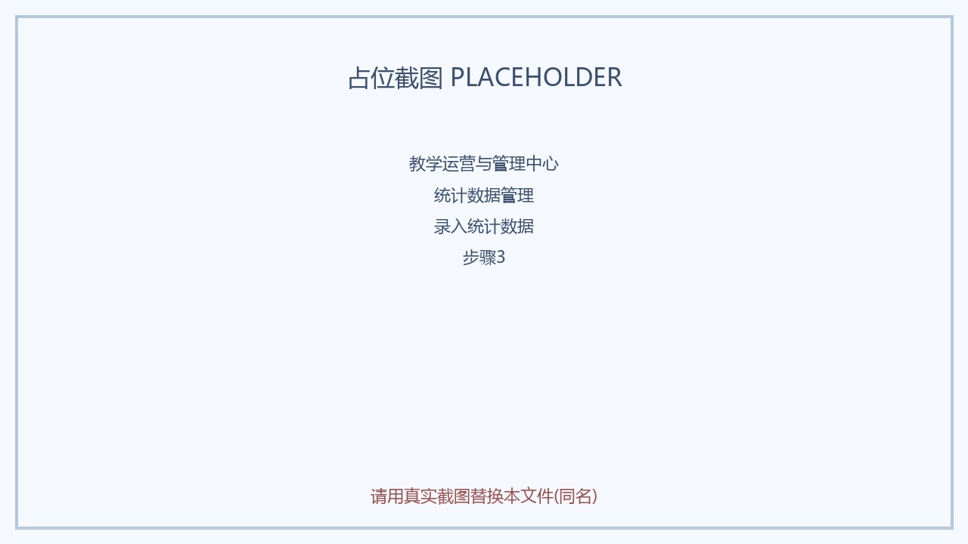

注意：

· 指标值支持小数，请确保数值准确

【3】修改 / 查看 / 删除

步骤1 在列表操作列点击相应按钮进行修改、查看详情或删除操作
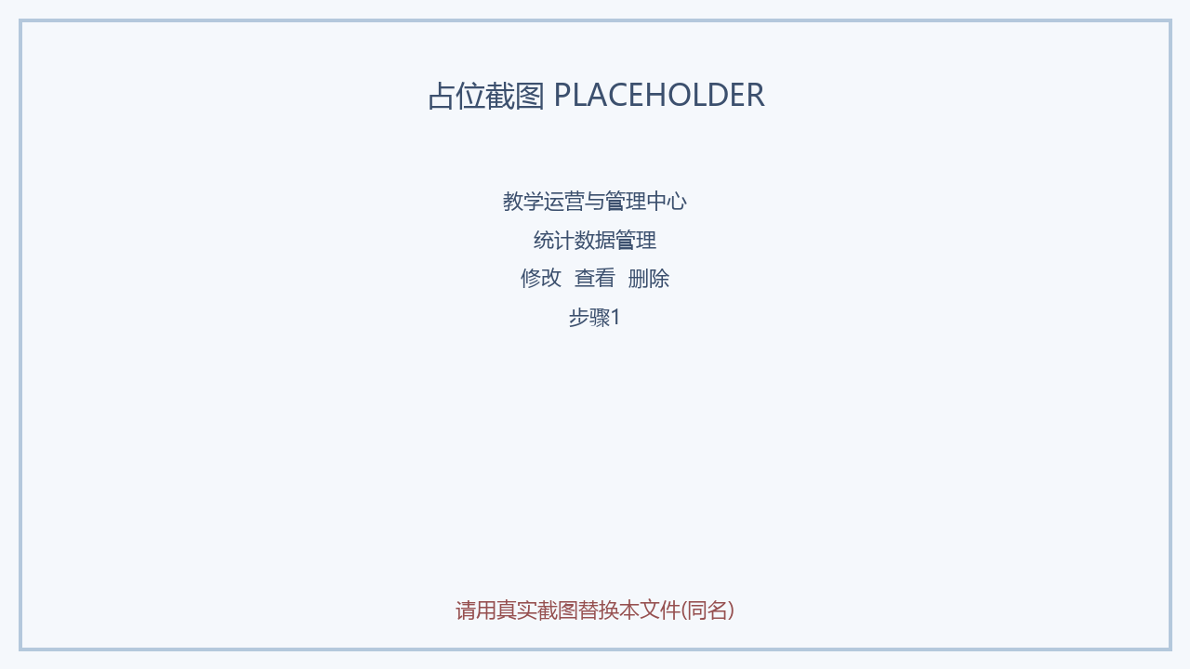

3. 常见问题

Q1. 忘记密码或账号被锁定怎么办？
A. 请联系系统管理员重置密码或解锁账号，管理员可在【用户管理】页面进行操作。

Q2. 新增记录时提示编码已存在？
A. 每条记录的编码是唯一标识，不能与现有记录重复。请修改编码后重新提交，建议按日期+序号的方式命名，如 COURSE-20260320-001。

Q3. 保存时页面没反应或跳转失败？
A. 可能是网络超时导致登录状态过期。请刷新页面重新登录，再尝试操作。若仍然失败，请联系技术支持。

Q4. 删除记录后还能找回吗？
A. 删除操作为永久删除，无法恢复。建议在删除前仔细确认，或先导出备份数据。

Q5. 如何切换系统语言？
A. 点击页面右上角的语言切换按钮（中文/English），即可在中文和英文之间切换，设置会自动保存。

4. 附录：角色功能对照
角色 | 可使用的功能模块 | 主要操作权限

教师 ｜ 课程库、非遗知识、训练任务、阶段考核、教学计划、数据看板 ｜ 新增、编辑、查看、删除全部教学资料

学生 ｜ 课程库、非遗知识、训练任务、阶段考核（只读） ｜ 查看课程和训练资料，查看本人考核成绩

管理员 ｜ 用户管理，以及全部功能模块只读 ｜ 账号创建与停用、角色分配、系统配置

联系技术支持
如遇系统问题，请联系：教育信息技术部 ｜ 内线：8888 ｜ 邮箱：support@school.edu.cn

